SỞ GIÁO DỤC VÀ ĐÀO TẠO  THÀNH PHỐ HỒ CHÍ MINH  TRƯỜNG THPT AN NHƠN TÂY | CỘNG HOÀ XÃ HỘI CHỦ NGHĨA VIỆT NAM  Độc lập - Tự do - Hạnh phúc  Củ Chi, ngày 16 tháng 7 năm 2024

NỘI DUNG ÔN TẬP KHỐI 10
CHUYỂN ĐỔI MÔN HỌC LỰA CHỌN
NĂM HỌC 2024 - 2025

I. MÔN VẬT LÝ
I. Lý thuyết
Câu 1: Viết các phương trình của vật chuyển động thẳng biến đổi đều và gọi tên các đại lượng trong phương trình
Câu 2: Quỹ đạo của vật bị ném ngang có dạng gì? Hãy giải thích tại sao quỹ đạo vật ném ngang có dạng đó.
Câu 3: Phát biểu định luật II Newton và ghi biểu thức của định luật.
Câu 4: Định nghĩa Moment lực và ghi biểu thức của nó.
Câu 5: Phát biểu điều kiện cân bằng của một vật có trục quay cố định.
Câu 6: Hãy chỉ ra vị trí đặt bồn nước phục vụ cho việc sinh hoạt trong gia đình sao cho nước chảy ra từ vòi nước sinh hoạt là mạnh nhất và giải thích tại sao.
Câu 7: Cho biết định nghĩa thế năng, động năng và ghi công thức.
Câu 8: Phát biểu định luật bảo toàn cơ năng khi vật chịu tác dụng của lực bảo toàn.
Câu 9 : Liên hệ giữa xung lượng của lực và độ biến thiên động lượng.
Câu 10: Xét viên bi 1 và viên bi hai có khối lượng và vận tốc lần lượt là $m_{1},\vec{v_{1}}, và m_{2},\vec{v_{2}}$ cùng chuyển động trên mặt phẳng ngang không ma sát và va chạm đàn hồi với nhau. Viết biểu thức bảo toàn động lượng?
Câu 11: Phát biểu định nghĩa và viết biểu thức công cơ học?
Câu 12: Đặc điểm công cơ học?
Câu 13: Tại sao ở Nhật Bản nhiều tòa nhà cao tầng được xây dựng với các lò xo ở dưới móng cọc?
Câu 14: Trình bày nội dung và biểu thức của định luật Hooke?
Câu 15:Vật chuyển động tròn đều sẽ chịu tác dụng của lực gì? Ghi biểu thức định luật II Newton cho lực này?
II.Bài tập
Bài tập 1: Một ô tô đang chạy với tốc độ 54 km/h trên đường thẳng thì hãm phanh, sau 10 s thì ô tô dừng hẳn. Tính gia tốc của ô tô.
Bài tập 2: Một vật được ném ngang với tốc độ 5 m/s từ độ cao 10 m so với mặt đất. Bỏ qua sức cản của không khí, cho g = 10 m/s². Tính thời gian chuyển động của vật.
Bài tập 3: Một vật nặng 10 kg đang đứng yên trên mặt phẳng nằm ngang nhẵn bóng. Tác dụng vào vật một lực 20 N có phương nằm ngang. Tính quãng đường vật đi được trong 5 s.
Bài tập 4: Một vật có khối lượng 800g tăng tốc từ 2m/s lên 10m/s nhờ lực kéo 0,5N theo phương ngang. Tìm độ biến thiên động lượng của vật và .
Bài tập 5: Một vật có khối lượng 200g giảm tốc từ 12m/s xuống 2m/s trong thời gian 5s nhờ lực cản F_{c} . Tìm độ biến thiên động lượng của vật và F_{c}.
Bài tập 6: Một người kéo một hòm gỗ trượt trên sàn nhà bằng một dây có phương hợp với phương ngang một góc 60⁰. Lực tác dụng lên dây bằng 150 N. Công của lực đó khi trượt được 10m là bao nhiêu?
Bài tập 7: Một người kéo một hòm gỗ trượt trên sàn nhà bằng dây có phương hợp với phương ngang một góc . Lực tác dụng lên dây bằng 100 N. Công của lực đó khi trượt được 8 m là 500 J. Giá trị góc bằng bao nhiêu?
Bài tập 8 : Một lò xo có chiều dài tự nhiên 30cm. khi bị nén lò xo có chiều dài 25cm và lực đàn hồi của nó bằng 5N.
- Tính độ cứng của lò xo.
- Nếu kéo lò xo bởi lực 8N thì lúc này lò xo có chiều dài bằng bao nhiêu?
Bài tập 9 : Một lò xo có độ cứng 20N/m, khi treo vật có khối lượng 100g thì lò xo dài 25cm.
- Tính chiều dài tự nhiên của lò xo.
- Muốn lò xo trên có chiều dài 28cm thì phải treo thêm một vật m₂ có khối lượng bằng bao nhiêu?
Bài tập 10: Trong nguyên tử hydrogen, electron chuyển động tròn đều quanh hạt nhân với tốc độ 2,2.10⁶ m/s. Bán kính quỹ đạo của electron 0,53.10⁻¹⁰ m. Tính độ lớn lực tương tác giữa hạt nhân và electron.
Bài tập 11: Một vật nặng 2 kg được thả rơi tự do từ độ cao 125 m so với mặt đất, cho g = 10m/s².
a) Tính cơ năng của vật
b) Ở độ cao nào vật có thế năng bằng 3 lần động năng.
Bài tập 12: Vật m = 200 g được thả rơi tự do từ độ cao 80 m. Lấy g=10m/s²
a) Tính động năng, thế năng, cơ năng lúc thả.
b) Tìm vận tốc khi thế năng bằng động năng.
II. MÔN HOÁ HỌC
Câu 1: (3đ)
Dạng 1: Viết phương trình chứng minh tính oxi hóa Cl₂ > Br₂ > I₂
Dạng 2: Hoàn thành các phương trình phản ứng sau ( ghi rõ điều kiện)

1/ Fe + Cl₂
2/ Na + Cl₂
3/ H₂+ Cl₂
4/ H₂ + I₂
5/ Cl₂+ H₂O
6/ Na + I₂
7/ Al + Br₂
8/ Fe + I₂
9/ H₂ + F₂
10/ Cl₂ + NaOH
11/ Cl₂ + NaOH
12/ F₂ + H₂O
13/ SiO₂ + HF
14/ NaOH + HCl
15/ NaCl
16/ BaCl₂ + H₂SO₄
17/ KBr + H₂SO₄ đặc
18/ KMnO₄ + HCl
19/ Cl₂ + KOH
20/ Cl₂+ Ca(OH)₂

Câu 2: (2đ)
Dạng 3: Em hãy nêu các yếu tố ảnh hưởng đến tốc độ phản ứng?
- Nồng độ, nhiệt độ, áp suất, diện tích bề mặt tiếp xúc, chất xúc tác.
Dạng 4: Hãy nêu yếu tố chính ảnh hưởng đến tốc độ phản ứng trong các trường hợp sau
1/ Thức ăn để trong tủ lạnh lâu bị ôi thui
2/ Than củi đang cháy, dùng quạt thổi thêm không khí vào, sự cháy diễn ra mạnh hơn
3/ Dùng bình chứa oxygen thay cho dùng không khí để đốt cháy acetylene.
4/ Chẻ nhỏ củi, đập nhỏ than giúp chúng dễ cháy hơn.
5/ Khi đốt than trong lò đậy nắp lò sẽ giữ than cháy được lâu hơn.
6/Aluminium dạng bột phản ứng với dung dịch hydrochloric acid nhanh hơn so với aluminium dạng lá.
7/ Thức ăn được tiêu hóa trong dạ dày nhờ acid và enzyme
8/ Phản ứng oxi hóa SO₂ thành SO₃ diễn ra nhanh hơn khi có mặt của V₂O₅.
Câu 3:
Dạng 5: Tính tốc độ trung bình
1/ cho PT sau: H_{2(g)}+Br_{2(g)}→2HBr_{(g)}
Lúc đầu nồng độ hơi Br₂ là 0,072 M. Sau 2 phút, nồng độ hơi Br₂ còn lại là 0,048 M. tính tốc độ trung bình của phản ứng theo Br2
2/ ở 45⁰C, N₂O₅ bị phân hủy theo PT : N₂O₅ _{(g)}N₂O₄ _{(g)}+ O_{2 (g)}
Sau 184 giây, nồng độ N₂O₅ thay đổi từ 2,33M còn lại 2,08M. tính tốc độ trung bình của phản ứng theo N₂O₅
3/ Cho phương trình hóa học của phản ứng tổng hợp ammonia (NH₃)
N₂(g) + 3H₂(g) 2NH₃(g). Sau 20 giây, nồng độ của NH₃ là 0,008 M. Tính tốc độ trung bình của phản ứng tính theo NH₃ trong khoảng thời gian trên .
4/ Cho phản ứng 3O₂ (g) →2O₃ (g). Ban đầu nồng độ oxygen là 0,024 M. Sau 5s thì nồng độ của oxygen là 0,02 M. Tính tốc độ phản ứng trên tính theo oxygen
Dạng 6: Tính tốc độ tức thời
1/ Phương trình hóa học của phản ứng: CHCl₃(g) + Cl₂(g) CCl₄(g) + HCl(g).
a/ Viết CT tính tốc độ tức thời
b/ Khi nồng độ của CHCl₃ giảm 4 lần, nồng độ Cl₂ giữ nguyên thì tốc độ phản ứng thay đổi như thế nào?
2/ Phương trình hóa học của phản ứng: 2NO(g) + O₂(g) 2NO₂(g)
a/ Viết CT tính tốc độ tức thời
b/ Ở nhiệt độ không đổi, tốc độ phản ứng thay đổi như thế nào?
- Khi nồng độ của NO tăng 4 lần, nồng độ O₂ giữ nguyên
- Khi nồng độ của NO giảm 4 lần, nồng độ O₂ giữ nguyên
- Khi nồng độ của O₂ và NO đều tăng 3 lần
- Khi nồng độ của O₂ giảm 2 lần, nồng độ NO giảm 3lần
3/ Phương trình hóa học của phản ứng: N₂O₅ _{(g)}N₂O₄ _{(g)}+ O_{2 (g)}
a/ Viết CT tính tốc độ tức thời
b/ Ở nhiệt độ không đổi, tốc độ phản ứng thay đổi như thế nào
- Khi tăng nồng độ N₂O₅ lên 2 lần
- Khi giảm nồng độ N₂O₅ xuống 3 lần
Câu 4:
Dạng 7: Bằng phương pháp hóa học hãy phân biệt các dung dịch
Bằng phương pháp hóa học hãy phân biệt các dung dịch sau:
a/ | ZnCl₂ | AlI₃ | NaF |  | b/ | KF |  | AlBr₃ |  | MgCl₂
c/ | MgCl₂ | ZnBr2 | NaF |  | d/ | KF | KCl |  | NaBr |  | NaI
Dạng 8: Xác định công thức đơn chất Halogen
- Cho 2,7 gam Al tác dụng hết với một đơn chất Halogen, sau phản ứng thu được 26,7 gam muối. Xác định công thức đơn chất Halogen.
- Cho 5,85 gam K phản ứng vừa đủ với 19,05 gam một đơn chất Halogen, sau phản ứng thu được m gam muối. Xác định công thức đơn chất Halogen.
- Cho kim loại Mg phản ứng 14,2 gam một đơn chất Halogen, sau phản ứng thu được 19 gam muối. Xác định công thức đơn chất Halogen.
- Cho kim loại Zn tác dụng với 14,874 lít (đkc) một đơn chất Halogen thu được 81,6 gam muối. Xác định đơn chất Halogen.
Cho biết: H=1; O=16; Mg=24; Na=23; Al=27; Zn=65; F=19; Cl=35,5; Br=80; I=127
III. MÔN SINH HỌC
CHU KÌ TẾ BÀO
- KHÁI NIỆM CHU KÌ TẾ BÀO
  - Chu kì tế bào (chu kì phân bào) là hoạt động sống có tính chu kì, diễn ra từ lần phân bào này đến lần phân bào tiếp theo, kết quả là từ một tế bào mẹ ban đầu hình thành nên hai tế bào con.
- CÁC PHA CỦA CHU KÌ TẾ BÀO
  - Ở tế bào nhân sơ: chu kì tế bào là quá trình trực phân
  - Ở tế bào nhân thực: Chu kì tế bào được chia thành hai giai đoạn:
* Kì trung gian: gồm ba pha G1, S, G2.
+ Pha G1: Tế bào tổng hợp các chất cần thiết cho sự sinh trưởng.
+ Pha S: Nhân đôi DNA và nhiễm sắc thể (NST). Các NST dính nhau ở tâm động tạo thành NST kép.
+ Pha G2: Tổng hợp các chất cho tế bào. NST ở dạng sợi mảnh.
* Giai đoạn phân chia tế bào (Pha M): gồm 2 quá trình
+ Quá trình phân chia nhân: trong đó NST của tế bào mẹ được chia tách làm 2 phần giống nhau.
+ Quá trình phân chia tế bào chất.
- UNG THƯ
  - Khối u là một nhóm tế bào tăng sinh không biệt hóa trong cơ thể do các tế bào phân chia mất kiểm soát.
  - Ung thư là một nhóm bệnh liên quan đến sự tăng sinh bất thường của tế bào với khả năng di căn và xâm lấn sang các bộ phận khác của cơ thể.
- Do vậy, cần xây dựng lối sống khỏe như tránh xa thuốc lá, thường xuyên tập thể dục thể thao, có chế độ nư uống lành mạnh, khoa học,… và phải theo dõi- tầm soát sức khỏe định kì để phát hiện sớm bệnh ung thư, nhất là những người nguy cơ có khả năng bị ung thư cao sẽ tốt hơn cho quá trình chữa trị loại bỏ khối u.
Trong điều trị cần can thiệp y khoa để loại bỏ khối u như: phẫu thuật, xạ trị, hóa trị hoặc sử dụng tế bào gốc, liệu pháp gene….

HỆ THỐNG CÂU HỎI
Câu 1: Thế nào là chu kì tế bào? Đặc điểm các pha của chi kì tế bào?
Câu 2: Nguyên nhân gây bệnh ung ưng và cách phòng tránh .
QUÁ TRÌNH PHÂN BÀO

I. QUÁ TRÌNH NGUYÊN PHÂN (PHÂN BÀO NGUYÊN NHIỄM)
  - Quá trình nguyên phân
* Nguyên phân: là quá trình phân bào nguyên nhiễm, tế bào con được tạo thành có số lượng nhiễm sắc thể (NST) giữ nguyên so với tế bào ban đầu, xảy ra ở tế bào sinh dưỡng và tế bào sinh dục sơ khai. Trong nguyên phân, bộ NST của tế bào mẹ có sự biến đổi hình thái qua các kì phân bào.
- Quá trình nguyên phân là một phần của chu kì tế bào, trước khi diễn ra nguyên phân, tế bào trải qua giai đoạn chuẩn bị (kì trung gian).
- Kì trung gian: chiếm thời gian dài nhất, là thời kì diễn ra các quá trình tổng hợp các chất cần thiết để chuẩn bị phân chia tế bào đặc biệt là quá trình nhân đôi DNA. Được chia thành 3 pha: pha G1, S và G2.
Nguyên phân gồm 2 quá trình: quá trình phân chia nhân (Mitosis) và quá trình phân chia tế bào chất (Cytokinesis).
a. Phân chia nhân
Kì đầu | Kì giữa | Kì sau | Kì cuối
- Đầu kì đầu, NST kép dạng sợi mảnh. Thoi phân bào bắt đầu xuất hiện.  - Cuối kì đầu, NST co xoắn, màng nhân dần biến mất. Thoi phân bào được hình  thành. | Các NST kép co xoắn cực đại, tập trung thành 1 hàng ở mặt phẳng xích đạo | Các chromatid tách nhau ở tâm động thành các NST đơn và di chuyển trên thoi phân bào về 2 cực của tế bào. | - NST đơn dần dãn xoắn.  - Màng nhân và nhân con xuất hiện.  - Thoi phân bào biến mất.
b. Phân chia tế bào chất (ở kì cuối):
Tế bào chất phân chia, tách tế bào mẹ thành 2 tế bào con
- Ở tế bào động vật: Màng tế bào co thắt lại ở vị trí giữa tế bào (tạo eo thắt).
- Ở tế bào thực vật: Hình thành vách ngăn ở mặt phẳng xích đạo.
→ Kết quả: Từ 1 tế bào ban đầu (2n), sau 1 lần nguyên phân sẽ tạo thành 2 tế bào
con (2n) giống nhau và giống với tế bào mẹ ban đầu.

  - Ý nghĩa của quá trình nguyên phân: giúp sinh vật nhân thực:
    - Giúp cơ thể sinh vật đa bào lớn lên, thay thế các tế bào già, bị tổn thương, tái sinh bộ phận.
    - Là cơ sở của hình thức sinh sản ở sinh vật đơn bào và sinh sản vô tính ở sinh vật đa bào
    - Là cơ chế đảm bảo sự ổn định bộ nhiễm sắc thể của các loài qua các thế hệ tế bào

HỆ THỐNG CÂU HỎI
Câu 1: Quá trình nguyên phân là gì? Quá trình nguyên phân gồm mấy kì? Sau một lần nguyên phân thì thu được bao nhiêu tế bào từ một tế bào ban đầu?
Câu 2: Nêu ý nghĩa của quá trình nguyên phân.

SINH TRƯỞNG VÀ SINH SẢN Ở VI SINH VẬT
    - KHÁI NIỆM SINH TRƯỞNG Ở VI SINH VẬT
Sinh trưởng ở vi sinh vật là sự gia tăng số lượng cá thể của quần thể vi sinh vật.
    - SINH TRƯỞNG CỦA QUẦN THỂ VI KHUẨN
Có 2 hình thức nuôi cấy: nuôi cấy liên tục và nuôi cấy không liên tục
* Nuôi cấy không liên tục là quá trình nuôi cấy không được bổ sung chất dinh dưỡng mới và không lấy đi các sản phẩm trong quá trình nuôi cấy.
- Sự sinh trưởng của quần thể vi khuẩn trong môi trường nuôi cấy không liên tục gồm 4 pha:
+ Pha tiềm phát: Vi khuẩn thích nghi với môi trường sống mới, chúng tổng hợp các enzyme trao đổi chất và các nguyên liệu để chuẩn bị cho quá trình phân chia
+ Pha lũy thừa: Vi khuẩn trao đổi chất, sinh trưởng mạnh và tốc độ phân chia của vi khuẩn đạt tối đa
+ Pha cân bằng: cùng với quá trình phân chia, vi khuẩn bị chết do chất dinh dưỡng giảm dần → số lượng tế bào vi khuẩn sinh ra cân bằng với số lượng tế bào vi khuẩn chết đi
+ Pha suy vong: số lượng vi khuẩn chết tăng dần do chất dinh dưỡng cạn kiệt, chất độc tích lũy nhiều.
* Nuôi cấy liên tục là quá trình nuôi cấy thường xuyên bổ sung chất dinh dưỡng, đồng thời lấy đi một lượng dịch nuôi cấy tương đương.
- Sự sinh trưởng của quần thể diễn ra qua pha tiềm phát, pha lũy thừa và duy trì ở pha cân bằng
    - Ý NGHĨA CỦA KHÁNG SINH VÀ TÁC HẠI CỦA VIỆC LẠM DỤNG KHÁNG SINH
        - Kháng sinh được sử dụng để ức chế hoặc tiêu diệt vi sinh vật gây bệnh cho người và động vật ngay cả ở nồng độ thấp
Ví dụ: penicillin, cephalosporin, aminosid, tetracyclin, aminoglycoside,...
        - Nếu lạm dụng thuốc kháng sinh trong chữa bệnh cho người và động vật thì sẽ gây ra sự kháng kháng sinh (nhờn kháng sinh), về sau khi cần sử dụng kháng sinh để tiêu diệt vi khuẩn gây bệnh thì sẽ không còn tác dụng nữa.
→ Do đó việc sử dụng thuốc kháng sinh cần tuân thủ sự chỉ dẫn của bác sĩ, không tự ý sử dụng và sử dụng tràn lan.

HỆ THỐNG CÂU HỎI
Câu 1: Thế nào là nuôi cấy không liên tục? Quá trình nuôi cấy không liên tục diễn ra như thế nào?
Câu 2: Ý nghĩa của kháng sinh và tác hại của việc lạm dụng kháng sinh.

VIRUS
- KHÁI NIỆM VÀ ĐẶC ĐIỂM CỦA VIRUS
  - Khái niệm
    - Virus là thực thể chưa có cấu tạo tế bào, có kích thước siêu hiển vi, có cấu tạo đơn giản, chỉ gồm một lõi là acid nucleic (DNA hoặc RNA) và được bao bọc bởi vỏ protein, sống kí sinh nội bào bắt buộc và chỉ nhân lên trong tế bào vật chủ.
  - Đặc điểm của virus
    - Virus được cấu trúc bởi 2 thành phần cơ bản
- Lõi nucleic acid: DNA hoặc RNA (chuỗi đơn hoặc chuỗi kép)
- Lớp vỏ: vỏ capsid được cấu tạo từ các đơn vị protein là capsomer.
Ngoài ra một số virus còn có thêm lớp vỏ ngoài (gồm phospholipid kép và protein). Trên vỏ ngoài chứa các gai glycoprotein có tính kháng nguyên và giúp virus bám vào vật chủ, nhân diện tế bào vật chủ để xâm nhập.
    - Phân loại virus
Virus rất phong phú, đa dạng và được phân loại theo nhiều cách khác nhau (dựa vào phần lõi nucleic acid, lớp vỏ, sự sắp xếp của capsomer ở vỏ capsid và vật chủ kí sinh)
  - Chu trình tan, tiềm tan và cơ chế gây bệnh của virus
- Chu trình tan và tiềm tan
- Chu trình tan: Virus sau khi được tạo thành, chúng làm tan và giết chết tế bào vật chủ để giải phóng ra ngoài. Virus nhân lên theo chu trình này gọi là virus độc.
- Chu trình tiềm tan: hệ gen của virus có thể tái bản (cài xen vào hệ gen của tế bào vật chủ), không tạo thành virus mới và không phá vỡ tế bào chủ.
Virus có khả năng dùng cả hai chu trình trong một tế bào vật chủ gọi là virus ôn hòa.
- Cơ chế gây bệnh của virus
Virus gây bệnh bằng cách giết chết tế bào, làm tổn thương mô, cơ quan trong cơ thể và làm cho các bệnh nền (bệnh đã có trước khi nhiễm virus) nặng hơn.

HỆ THỐNG CÂU HỎI

Câu 1: Vius là gì? Vius có đặc điểm cấu tạo như thế nào?
Câu 2: Phân biệt chu trình tan và chu trình tiềm ta

IV. MÔN GIÁO DỤC KINH TẾ PHÁP LUẬT

- PHẦN GIÁO DỤC KINH TẾ
ND 1 : CÁC HOẠT ĐỘNG KINH TẾ CƠ BẢN TRONG ĐỜI SỐNG XÃ HỘI

1.Hoạt động sản xuất
Khái niệm: Hoạt động sản xuất là hoạt động con người tạo ra sản phẩm vật chất và tinh thần, đáp ứng nhu cầu của đời sống xã hội.
Vai trò: Hoạt động sản xuất là hoạt động cơ bản nhất của con người, quyết định đến các hoạt động - phân phối - trao đổi, tiêu dùng.

2. Hoạt động phân phối – trao đổi
- Phân phối là hoạt động phân chia các yếu tố sản xuất cho các ngành, các đơn vị sản xuất và phân chia sản phẩm từ người sản xuất đến người tiêu dùng.
- Trao đổi là hoạt động nhà sản xuất đưa sản phẩm đến với người tiêu dùng.
Hoạt động phân phối - trao đổi thực hiện vai trò trung gian, kết nối sản xuất với tiêu dùng.
Hoạt động phân phối đóng vai trò phân chia các yếu tố của quá trình sản xuất. Phân phối phù hợp sẽ góp phần vào sự phát triển của sản xuất và tiêu dùng.
Hoạt động trao đổi đóng vai trò kết nối sản xuất với tiêu dùng, giúp người sản xuất bán được sản phẩm, duy trì, phát triển hoạt động sản xuất và đáp ứng nhu cầu mua sắm của người tiêu dùng.

3. Hoạt động tiêu dùng
Hoạt động tiêu dùng là hoạt động con người sử dụng các sản phẩm được sản xuất để thỏa mãn nhu cẩu vật chất và tinh thần của mình.
4. Trách nhiệm của công dân khi tham gia vào các hoạt động kinh tế
- Tích cực tìm hiểu các kiến thức về kinh tế
- Chủ động tham gia vào các hoạt động của nền kinh tế
- Tuyên truyền vận động mọi người cùng tham gia
- Phê phán đấu tranh với các hành vi vi phạm

ND 2: THUẾ VÀ VAI TRÒ CỦA THUẾ
1. Khái niệm thuế:
- Thuế là một khoản nộp ngân sách nhà nước bắt buộc của tổ chức, hộ gia đình, hộ kinh doanh, cá nhân theo quy định của các luật thuế.
2. Thuế được phân loại như thế nào?
- Hệ thống thuế được phân loại như sau:
+ Thuế trực thu là thuế mà người nộp thuế đồng thời là người chịu thuế (loại thuế này trực tiếp điều tiết vào thu nhập của người nộp thuế). Thuế trực thu gồm: thuế thu nhập doanh nghiệp, thuế thu nhập cá nhân,...
+ Thuế gián thu là thuế mà người chịu thuế và người nộp thuế không cùng là một, loại thuế này điều tiết gián tiếp vào thu nhập của người tiêu dùng thông qua cơ chế giá cả của hàng hoá, dịch vụ). Thuế gián thu gồm: thuế giá trị gia tăng, thuế tiêu thụ đặc biệt, thuế xuất nhập khẩu,...
3. Vai trò của thuế đối với kinh tế và phát triển đất nước:
- Vai trò của thuế:
+ Là nguồn thu chủ yếu của ngân sách nhà nước. Đây là nguồn thu quan trọng nhất, mang tính chất ổn định, lâu dài cho ngân sách nhà nước.
+ Là công cụ điều tiết kinh tế vĩ mô như kiềm chế lạm phát, ổn định giá cả, kích thích đầu tư, tạo nền tảng cho sự phát triển bền vững.
+ Điều tiết thu nhập, thực hiện công bằng an sinh xã hội
ND 3: LẬP KẾ HOẠCH TÀI CHÍNH CÁ NHÂN

1. Khái niệm kế hoạch tài chính cá nhân
Tài chính cá nhân là việc quản lí dòng tiền của mỗi người bao gồm nhiều yếu tố liên quan như thu nhập, chi tiêu, tiết kiệm, đầu tư và bảo vệ,...
Kế hoạch tài chính cá nhân là bản kế hoạch về thu chi tài chính cá nhân, tiết kiệm, bảo vệ, đầu tư và phát triển tài chính cá nhân.
2. Các loại kế hoạch cá nhân
Các loại kế hoạch tài chính cá nhân bao gồm:
Kế hoạch tài chính cá nhân ngắn hạn (dưới 3 tháng).
Kế hoạch tài chính cá nhân trung hạn (từ 3 - 6 tháng).
Kế hoạch tài chính cá nhân dài hạn (từ 6 tháng trở lên).
Mỗi cá nhân có thể thực hiện đồng thời nhiều kế hoạch tài chính, trong đó kế hoạch tài chính cá nhân ngắn hạn là cơ sở để thực hiện kế hoạch tài chính cá nhân trung hạn và dài hạn.
3. Tầm quan trọng của việc lập kế hoạch tài chính cá nhân
Việc lập và thực hiện kế hoạch tài chính cá nhân giúp mỗi người:
Lập kế hoạch tài chính cá nhân giúp mỗi người có thể cân đối các khoản chi cần thiết cho đời sống, học tập; hiểu rõ tình hình tài chính của bản thân để chủ động điều chỉnh cho phù hợp; đảm bảo chi tiêu đúng kế hoạch, không lãng phí, dự phòng cho các tình huống phát sinh và đạt được mục tiêu tài chính đã đặt ra
4. Các bước lập kế hoạch tài chính cá nhân
Bước 1: Xác định mục tiêu và thời hạn của kế hoạch tài chính cá nhân. Mục tiêu của kế hoạch tài chính cá nhân đặt ra phải cụ thể, phù hợp với khả năng, có dự kiến thời gian để hoàn thành.
Bước 2: Xác định tình hình tài chính hiện tại, thu và chi thường xuyên của cá nhân.
Bước 3: Thiết lập quy tắc thu chi cá nhân cụ thể, tránh chi tiêu không kế hoạch, cân nhắc sự cần thiết của hàng hoá trước khi mua, lựa chọn tiêu dùng thông minh,...
Bước 4: Tuân thủ kế hoạch tài chính cá nhân, quyết tâm thực hiện kế hoạch đã đề ra. Khi tình hình tài chính cá nhân thay đổi thì cần cập nhật thường xuyên, điều chỉnh để bản kế hoạch thực tế hơn.

II.PHẦN GIÁO DỤC PHÁP LUẬT
ND 1 : PHÁP LUẬT VÀ ĐỜI SỐNG
1.Khái niệm và đặc điểm pháp luật.
- Pháp luật là hệ thống các quy tắc xử sự có tính bắt buộc chung, do Nhà nước ban hành và được bảo đảm thực hiện bằng quyền lực nhà nước.
2. Các đặc điểm của pháp luật
- Pháp luật có các đặc điểm sau:
+ Tính quy phạm phổ biến: Pháp luật là hệ thống các quy tắc xử sự, là khuôn mẫu chuẩn mực cho hành vi; áp dụng nhiều lần, trong phạm vi hiệu lực mà nó tác động đến, với nhiều đối tượng.
+ Tính bắt buộc chung: Nhà nước ban hành pháp luật và được đảm bảo thực hiện bằng quyền lực nhà nước. Mọi tổ chức cá nhân đều phải thực hiện pháp luật. mọi hành vi vi phạm đều bị xử lí nghiêm minh..
+ Tính xác định chặt chẽ về hình thức: Pháp luật là hệ thống các quy tắc xử sự, các quy tắc này được chứa đựng trong các văn bản pháp luật. hình thức pháp lý của các văn bản do luật định.
3. Vai trò của pháp luật đối với đời sống.
- Vai trò của pháp luật đối với đời sống:
+ Pháp luật là phương tiện để nhà nước quản lí xã hội.
+ Pháp luật là phương tiện để công dân thực hiện và bảo vệ quyền, lợi ích hợp pháp của mình.
ND 2: THỰC HIỆN PHÁP LUẬT

1.Khái niệm và các hình thức thực hiện pháp luật
a. Khái niệm thực hiện pháp luật
Thực hiện pháp luật là quá trình hoạt động có mục đích, làm cho những quy định của pháp luật đi vào cuộc sống và trở thành hành vi hợp pháp của cá nhân, tồ chức .
b. Các hình thức thực hiện pháp luật
Tuân thủ pháp luật là hình thức thực hiện pháp luật, trong đó các chủ thể pháp luật (tồ chức, cá nhân) kiềm chế không thực hiện các hành vi pháp luật cấm.
Thi hành pháp luật (chấp hành pháp luật) là hình thức thực hiện pháp luật, trong đó các chủ thể pháp luật tiến hành các hoạt động mà pháp luật buộc phải làm.
Sử dụng pháp luật (vận dụng pháp luật) là hình thức thực hiện pháp luật, trong đó các chủ thể pháp luật tiến hành những hoạt động mà pháp luật cho phép
Áp dụng pháp luật là hình thức thực hiện pháp luật, trong đó các cơ quan nhà nước, nhà chức trách có thẩm quyền hoặc tổ chức xã hội được Nhà nước trao quyền căn cứ vào quy định của pháp luật để ra các quyết định làm phát sinh, thay đổi hoặc chấm dứt việc thực hiện các quyển, nghĩa vụ cụ thể của cá nhân, tổ chức
2. Công dân và việc thực hiện pháp luật.
- Tích cực tìm hiểu các quy định của pháp luật về quyền và nghĩa vụ công dân
- Tuyên truyền vận động, mọi người thực hiện tốt các quy định về quyền và nghĩa vụ, những việc pháp luật cấm đối với công dân
- Đấu tranh phê bình với những hành vi vi phạm pháp luật

ND 3: NỘI DUNG CƠ BẢN CỦA HIẾN PHÁP NƯỚC CỘNG HÒA XÃ HỘI CHỦ NGHĨA VIỆT NAM VỀ CHÍNH TRỊ
1. Quy định của Hiến pháp 2013 về hình thức chính thể và chủ quyền, lãnh thổ của nước Cộng hoà xã hội chủ nghĩa Việt Nam
- Chính thể của nước Việt Nam là nước cộng hoà xã hội chủ nghĩa.
- Nước Cộng hoà xã hội chủ nghĩa Việt Nam là một nước độc lập, có chủ quyền, thống nhất và toàn vẹn lãnh thổ, bao gốm đất liền, hải đảo, vùng biển và vùng trời. Tổ quốc Việt Nam là thiêng liêng, bất khả xâm phạm. Mọi hành vi chống lại độc lập, chủ quyền, thống nhất và toàn vẹn lãnh thổ, chống lại sự nghiệp xây dựng và bảo vệ Tổ quốc đều bị nghiêm trị.

2. Quy định của Hiến pháp 2013 về bản chất nhà nước và tổ chức quyền lực chính trị nước Cộng hoà xã hội chủ nghĩa Việt Nam.
Nhà nước Cộng hòa xã hội chủ nghĩa Việt Nam là nhà nước pháp quyền xã hội chủ nghĩa của Nhân dân, do Nhân dân, vì Nhân dân.
Nước Cộng hòa xã hội chủ nghĩa Việt Nam do Nhân dân làm chủ; tất cả quyền lực nhà nước thuộc về Nhân dân mà nền tảng là liên minh giữa giai cấp công nhân với giai cấp nông dân và đội ngũ trí thức.
Quyền lực nhà nước là thống nhất, có sự phân công, phối hợp, kiểm soát giữa các cơ quan nhà nước trong việc thực hiện các quyền lập pháp, hành pháp, tư pháp.
Nhân dân thực hiện quyền lực nhà nước bằng dân chủ trực tiếp, dân chủ đại diện thông qua Quốc hội, Hội đồng nhân dân và thông qua các cơ quan khác của Nhà nước.”

3. Thực hiện nghĩa vụ tuân thủ Hiến pháp về chế độ chính trị.
Tuân theo Hiến pháp nước Cộng hòa xã hội chủ nghĩa Việt Nam năm 2013 về chế độ chính trị là nghĩa vụ của mỗi công dân Việt Nam. Nghĩa vụ này được thể hiện bằng các hành vi cụ thể, phù hợp với lứa tuổi.
Công dân phải ý thức được trách nhiệm của bản thân trong việc chấp hành và bảo vệ Hiến pháp nước Cộng hòa xã hội chủ nghĩa Việt Nam năm 2013 về chế độ chính trị.
V. MÔN ĐỊA LÝ
I. KIẾN THỨC
BÀI 9 (2 tiết)
KHÍ ÁP VÀ GIÓ

I. KHÍ ÁP
- Là sức nén của không khí lên bề mặt Trái Đất.
1. Sự hình thành các đai khí áp
- Có các đai áp cao và đai áp thấp.
- Các đai khí áp này phân bố xen kẽ, đối xứng nhau qua đai áp thấp xích đạo.
- Nguyên nhân: do nhiệt lực và động lực.
2. Nguyên nhân thay đổi khí áp
- Khí áp thay đổi theo độ cao: càng lên cao không khí càng loãng, sức nén của không khí càng nhỏ nên khí áp càng giảm.
- Khí áp thay đổi theo nhiệt độ: nhiệt độ tăng khí áp giảm và ngược lại.
- Khí áp thay đổi theo thành phần không khí: Không khí chứa nhiều hơi nước sẽ có khí áp giảm.
II. GIÓ
- Là sự chuyển động của không khí từ nơi khí áp cao đến nơi khí áp thấp.
1. Các loại gió chính trên Trái Đất
a.Gió Đông cực
- Gió thổi quanh năm từ áp cao cực về áp thấp ôn đới.
- Hướng gió: đông bắc ở bán cầu Bắc, đông nam ở bán cầu Nam.
- Tính chất: lạnh và khô, gây ra những đợt sóng lạnh ở khu vực ôn đới vào mùa đông.
b. Gió Tây ôn đới
- Gió thổi quanh năm từ áp cao cận chí tuyến về áp thấp ôn đới.
- Hướng gió: tây nam ở bán cầu Bắc và tây bắc ở bán cầu Nam.
- Tính chất: ẩm cao,gây mưa phùn và mưa nhỏ.
c. Gió Mậu dịch (Tín phong)
- Thổi đều đặn quanh năm từ áp cao cận chí tuyến về áp thấp xích đạo.
- Hướng gió: đông bắc ở bán cầu Bắc và đông nam ở bán cầu Nam.
- Tính chất: khô.
d. Gió mùa
- Gió thổi theo mùa: gió mùa mùa đông và mùa hạ.
- Hướng gió: thổi ở 2 mùa trong năm ngược chiều nhau.
- Nguyên nhân : sự hấp thụ và tỏa nhiệt không đều giữa lục địa và đại dương theo mùa.
- Phổ biến ở khu vực: nhiệt đới và ôn đới.
- Tính chất:
+ Gió mùa mùa hạ: ẩm và gây mưa lớn.
+ Gió mùa mùa đông: lạnh và khô.
2. Các loại gió địa phương
a. Gió biển, gió đất
-Hoạt động ở vùng ven biển.
+Ban ngày gió thổi từ biển vào đất liền gọi là gió biển
+Ban đêm gió thổi từ đất liền ra biển gọi là gió đất
-Nguyên nhân: do đất liền và biển hấp thụ, phản xạ nhiệt độ khác nhau
b. Gió phơn
- Là hiện tượng gió khô, nóng thổi từ trên núi xuống.
- Nguyên nhân: do gió thổi tới dãy núi cao bị chắn lại, ở sườn núi đón gió: gây mưa, sườn núi khuất gió: gió khô và nóng.
- Thời gian hoạt động: từ vài giờ đến vài ngày.
c. Gió thung lũng, gió núi
- Hoạt động ở vùng đồi núi:
+Gió thung lũng: ban ngày gió thổi từ thung lũng theo sườn núi đi lên.
+Gió núi: ban đêm gió theo sườn núi đi xuống.
- Nguyên nhân: chênh lệch nhiệt độ giữa sườn núi và thung lũng.

BÀI 14 ( 2 tiết)
ĐẤT

I. ĐẤT VÀ LỚP VỎ PHONG HÓA
- Đất là lớp vật chất tơi xốp ở bề mặt lục địa, được đặc trưng bởi độ phì.
- Vỏ phong hóa là lớp sản phẩm vụn thô ở phần trên cùng của vỏ Trái Đất, kết quả của các quá trình phong hóa làm đá và khoáng vật bị biến đổi.
II. CÁC NHÂN TỐ HÌNH THÀNH ĐẤT
1. Đá mẹ
-Quyết định thành phần khoáng vật của đất
2. Địa hình
- Vùng núi: lớp đất mỏng và bạc màu
- Vùng bằng phẳng: đất màu mỡ, tầng đất dày
3. Khí hậu
- Chế độ nhiệt, ẩm của từng loại khí hậu quyết định sự hình thành đất
- Quy định sự hình thành sinh vật, qua đó ảnh hưởng đến đất
4. Sinh vật
- Đóng vai trò chủ đạo trong việc hình thành đất.
- Thực vật: cung cấp vật chất hữu cơ cho đất, phá hủy đá
- Vi sinh vật: phân giải xác hữu cơ và tổng hợp thành mùn
- Động vật: góp phần làm thay đổi một số tính chất vật lí của đất
5. Thời gian
- Thời gian hình thành đất còn được gọi là tuổi đất.
- Đất có tuổi già nhất ở vùng nhiệt đới và cận nhiệt, tuổi trẻ nhất ở vùng cực và ôn đới
6. Con người
- Tích cực: cải tạo đất, bón phân làm đất tơi xốp…
- Tiêu cực: làm đất xói mòn, rửa trôi…

BÀI 29 (1 tiết)
CƠ CẤU, VAI TRÒ VÀ ĐẶC ĐIỂM CÔNG NGHIỆP VÀ CÁC NHÂN TỐ
ẢNH HƯỞNG TỚI PHÁT TRIỂN VÀ PHÂN BỐ CÔNG NGHIỆP

I. CƠ CẤU, VAI TRÒ VÀ ĐẶC ĐIỂM NGÀNH CÔNG NGHIỆP
1. Cơ cấu
-Theo tính chất tác động đến đối tượng lao động gồm: công nghiệp khai thác và chế biến.
-Theo công dụng kinh tế của sản phẩm, chia thành: công nghiệp sản xuất tư liệu sản xuất và vật phẩm tiêu dùng.
2. Vai trò
-Đẩy mạnh công nghiệp hóa, thúc đẩy sự chuyển dịch cơ cấu kinh tế.
-Cung cấp tư liệu sản xuất và nguyên liệu, mặt hàng xuất khẩu.
-Giải quyết việc làm,cải thiện đời sống văn hóa, văn minh cho người dân.
-Góp phần củng cố an ninh quốc phòng cho đất nước.
3. Đặc điểm
- Sản xuất công nghiệp gắn với máy móc, gồm nhiều công đoạn phức tạp.
- Các cuộc cách mạng công nghiệp: thay đổi cơ cấu ngành và tổ chức sản xuất công nghiệp.
- Tham gia mạnh mẽ vào chuỗi giá trị toàn cầu
- Chú trọng đến bảo vệ môi trường.
II. CÁC NHÂN TỐ ẢNH HƯỞNG TỚI SỰ PHÁT TRIỂN VÀ PHÂN BỐ NGÀNH CÔNG NGHIỆP
- Vị trí địa lí: ảnh hưởng đến sự lựa chọn và phân bố công nghiệp
- Điều kiện kinh tế-xã hội: giữ vai trò quyết định, gồm
+ Dân cư và nguồn lao động
+ Cơ sở hạ tầng, cơ sở vật chất-kĩ thuật
+ Tiến bộ khoa học-công nghệ
+ Nguồn vốn và thị trường
+ Chính sách
- Điều kiện tự nhiên và tài nguyên thiên nhiên: ảnh hưởng cơ cấu, quy mô và phân bố ngành công nghiệp.
BÀI 33 (1 tiết)
CƠ CẤU, VAI TRÒ, ĐẶC ĐIỂM VÀ CÁC NHÂN TỐ
ẢNH HƯỞNG ĐẾN SỰ PHÁT TRIỂN VÀ PHÂN BỐ DỊCH VỤ

I. CƠ CẤU, VAI TRÒ VÀ ĐẶC ĐIỂM NGÀNH DỊCH VỤ
1. Cơ cấu
-Bao gồm: dịch vụ kinh doanh, tiêu dùng và dịch vụ công
2. Vai trò
-Thúc đẩy sự phát triển và phân bố các ngành kinh tế khác.
-Đẩy nhanh chuyển dịch cơ cấu ngành kinh tế.
-Khai thác có hiệu quả các nguồn lực tự nhiên và kinh tế-xã hội
-Thúc đẩy liên kết giữa các ngành kinh tế và hội nhập kinh tế quốc tế.
-Tạo việc làm và nâng cao thu nhập cho người lao động.
-Nâng cao đời sống văn hóa, văn minh cho người dân.
3. Đặc điểm
- Sản phẩm của ngành thường không phải là vật chất cụ thể.
- Có sự liên kết chặt chẽ với các ngành kinh tế khác
- Cơ cấu ngành đa dạng nhằm đáp ứng nhu cầu mới của thị trường.
- Ứng dụng các thành tựu khoa học-công nghệ
II.CÁC NHÂN TỐ ẢNH HƯỞNG ĐẾN SỰ PHÁT TRIỂN VÀ PHÂN BỐ NGÀNH DỊCH VỤ
-Vị trí địa lí: ảnh hưởng đến chọn địa điểm phân bố …
- Điều kiện kinh tế-xã hội:
+ Trình độ phát triển kinh tế
+ Dân số đông.
+ Cơ cấu dân số và lịch sử-văn hóa
+ Phân bố dân cư, sự phát triển cơ sở hạ tầng
+ Xu hướng tiêu dùng, tiến bộ khoa học-công nghệ, chính sách phát triển và hội nhập
- Điều kiện tự nhiên và tài nguyên thiên nhiên: tiền đề sự phát triển và phân bố dịch vụ

II. KỸ NĂNG
- Vẽ biểu đồ các dạng: cột, tròn, đường.
- Nhận xét biểu đồ.

VI. MÔN CÔNG NGHỆ - TRỒNG TRỌT

BÀI 15: SÂU, BỆNH HẠI CÂY TRỒNG VÀ Ý NGHĨA CỦA VIỆC

PHÒNG TRỪ
I. Khái niệm sâu, bệnh hại cây trồng
- Sâu hại là các loài côn trùng (châu chấu, sâu cuốn lá, rệp, bọ hung....) gây hại các bộ phận của cây trồng như thân, lá, hoa, quả, rễ,...
- Bệnh hại là trạng thái không bình thường về hình thái, cấu tạo, chức năng, sinh lí,... của cây trồng, do các loài vi sinh vật (nấm, vi khuẩn, virus...) hoặc điều kiện bất lợi gây ra. Vd: như bệnh bạc lá, bệnh đạo ôn trên lúa
II. Tác hại của sâu, bệnh hại cây trồng
- Sâu, bệnh hại có ảnh hưởng xấu đến cây trồng.
- Khi bị sâu, bệnh phá hại, cây trồng sinh trưởng, phát triển kém, năng suất và chất lượng nông sản giảm, thậm chí không cho thu hoạch hoặc cây trồng bị chết.
III. Một số biện pháp phòng trừ sâu, bệnh hại cây trồng
1. Biện pháp canh tác
- Biện pháp canh tác là việc áp dụng các kĩ thuật trồng trọt như vệ sinh đồng ruộng, làm đất, bón phân, tưới nước, luân canh, xen canh cây trồng....
- Ưu điểm: Đơn giản, dễ thực hiện, dễ áp dụng rộng rãi và thân thiện với môi trường.
- Nhược điểm : Mang tính ngăn ngừa là chính.
2. Biện pháp cơ giới, vật lí
- Biện pháp cơ giới, vật lí là việc dùng sức người, dụng cụ, máy móc, bẫy để ngăn chặn, bắt, tiêu diệt, loại bỏ sâu, bệnh hại.
- Ưu điểm: Dễ thực hiện, mang lại hiệu quả ngay và không gây ô nhiễm môi trường.
- Nhược điểm: Tốn nhiều công lao động, tốn kém khi áp dụng trên diện rộng.
3. Biện pháp sinh học
- Biện pháp sinh học là việc sử dụng sinh vật có ích hoặc sản phẩm của chúng để tiêu diệt sâu, bệnh hại cây trồng.
- Ưu điểm: Có tác dụng lâu dài, an toàn với con người, cây trồng và thân thiện với môi trường.
- Nhược điểm: Giá thành cao, tác động chậm, hiệu quả thấp khi sâu, bệnh hại đã bùng phát.
4. Biện pháp hoá học
- Biện pháp hoá học là sử dụng các thuốc hoá học để phòng trừ sâu, bệnh hại.
- Ưu điểm: Dễ sử dụng, hiệu quả nhanh, đặc biệt khi sâu, bệnh hại đã bùng phát
- Nhược điểm: Có thể gây ảnh hưởng đến sức khoẻ con người, sản phẩm trồng trọt, làm ô nhiễm môi trường, giảm đa dạng sinh học, hình thành tính kháng thuốc ở sâu, bệnh hại.
5. Biện pháp quản lí dịch hại tổng hợp
- Biện pháp quản lí dịch hại tổng hợp là sử dụng phối hợp đồng thời nhiều biện pháp phòng trừ sâu, bệnh hại cây trồng trong đó chú trọng biện pháp sinh học nhằm hạn chế số lượng các loài sâu, bệnh hại ở dưới ngưỡng gây thiệt hại kinh tế.
- Ưu điểm: Giảm chi phí bảo vệ thực vật, tăng năng suất, chất lượng cây trồng và bảo vệ đa dạng sinh học.
- Nhược điểm: Đòi hỏi người nông dân phải có kiến thức về hệ sinh thái cây trồng.
IV. Ý nghĩa của việc phòng trừ sâu, bệnh hại cây trồng
- Phòng trừ sâu, bệnh hại giúp bảo vệ cây trồng, hạn chế ảnh hưởng xấu của sâu, bệnh đối với cây trồng, tạo điều kiện cho cây trồng sinh trưởng và phát triển tốt, năng suất cao, chất lượng tốt.
- Ngoài ra, việc áp dụng các biện pháp sinh học và biện pháp quản lí dịch hại tổng hợp trong phòng trừ sâu, bệnh hại còn có tác dụng bảo vệ môi trường, bảo vệ hệ sinh thái và sức khoẻ con người.

BÀI 19: QUY TRÌNH TRỒNG TRỌT VÀ CƠ GIỚI HOÁ TRONG TRỒNG TRỌT
I- Quy trình trồng trọt
1. Khái niệm
- Quy trình trồng trọt là một chuỗi công việc được tiến hành theo một trình tự nhất định khi trồng trọt.
- Trong quy trình này, các biện pháp kĩ thuật được áp dụng phù hợp với từng loại cây trồng, trong từng khu vực sản xuất cụ thể nhằm mục đích, thu được hiệu quả kinh tế cao nhất cho người sản xuất.
2. Các bước cơ bản trong quy trình trồng trọt
- Bước 1: Làm đất, bón phân lót
+ Làm đất: gồm các công việc như cày, bừa, đập đất, lên luống, đào hố trồng cây,...
+ Bón phân lót: Bón phân lót là bón phân vào đất trước khi gieo trồng
- Bước 2: Gieo hạt, trồng cây con
+ Gieo hạt: Gieo hạt: Hạt giống được gieo trực tiếp trên đồng ruộng và nảy mầm thành cây con.
+ Trồng cây con: là biện pháp trồng cây con từ vườn ươm ra khu vực sản xuất.
- Bước 3: Chăm sóc và phòng trừ sâu bệnh
+ Chăm sóc cây trồng gồm các công việc như tưới nước, tiêu nước, bón phân, tạo tán, tỉa cành, tỉa, dặm cây,...
+ Phòng trừ sâu, bệnh là tập hợp nhiều biện pháp kĩ thuật nhằm hạn chế tối đa sâu, bệnh hại cây trồng, như: trừ sâu, bệnh hại cây trồng như vệ sinh đồng ruộng, sử dụng giống chống bệnh, sử dụng thuốc bảo vệ thực vật đúng quy trình,
- Bước 4: Thu hoạch
Là sử dụng các dụng cụ, máy móc để thu hoạch sản phẩm đúng phương pháp, nhanh gọn, cẩn thận để đạt số lượng và và chất lượng tốt.
II. Một số ứng dụng cơ giới hoá trong trồng trọt
1. Cơ giới hoá trong làm đất
- Cơ giới hoá trong làm đất được áp dụng hầu hết trong các khâu trong làm đất như cày, bừa, lên luống, đào hố,…Máy móc giúp rút ngắn thời gian làm đất, giải phóng sức lao động so với làm thủ công.
2. Cơ giới hoá trong gieo trồng
- Nhiều loại máy móc được áp dụng trong gieo trồng như máy gieo hạt, máy trồng cây con giúp giảm tối đa lượng giống, cây con, đảm bảo mật độ, mùa vụ và năng suất.
3. Cơ giới hoá trong chăm sóc và phòng trừ sâu, bệnh hại
- Áp dụng các biện pháp cơ giới trong quá trình chăm sóc và phòng trừ sâu, bệnh giúp giảm nguy hại trực tiếp cho sức khoẻ người lao động; giảm chi phí nhân công, tiết kiệm nước tưới và phân bón.
4. Cơ giới hoá trong thu hoạch sản phẩm
- Giúp quá trình thu hoạch được nhanh hơn, giảm thiểu tổn thất trên đồng ruộng và tăng

BÀI 23: GIỚI THIỆU VỀ TRỒNG TRỌT CÔNG NGHỆ CAO

I. Trồng trọt công nghệ cao
- Là trồng trọt ứng dụng kết hợp những công nghệ tiên tiến để sản xuất nhằm nâng cao hiệu quả, tạo bước đột phá về năng suất, chất lượng sản phẩm trồng trọt, thỏa mãn nhu cầu ngày càng cao của xã hội và đảm bảo sự phát triển nông nghiệp bền vững.
- Một số công nghệ cao:
+ Cơ giới hóa, tự động hóa
+ Công nghệ thông tin
+ Công nghệ vật liệu mới
+ Công nghệ sinh học
+ Công nghệ nhà kính
+ Công nghệ IoT
II. Ưu điểm và hạn chế của trồng trọt công nghệ cao
1. Ưu điểm
- Nâng cao hiệu quả sử dụng đất, tiết kiệm nước tưới, phân bón, thuốc bảo vệ thực vật
- Nâng cao năng suất, chất lượng sản phẩm, thân thiện môi trường.
- Chủ động trong sản xuất, quy mô mở rộng
- Giảm giá thành và đa dạng hóa sản phẩm.
2. Hạn chế
- Chi phí cao
- Thiếu nhân lực chất lượng cao
III. Thực trạng phát triển nông nghiệp công nghệ cao ở Việt Nam
1. Sự quan tâm của Nhà nước về nông nghiệp công nghệ cao
- Chủ trương, chính sách, nghị quyết được ban hành.
2. Sự tham gia tích cực của chính quyền địa phương, doanh nghiệp và người dân
- Hầu hết các tỉnh, thành phố trong cả nước có khu nông nghiệp công nghệ cao.
- Có sự tham gia của các doanh nghiệp, hộ tư nhân
3. Bước đầu mang lại hiệu quả tích cực
- Mô hình trồng rau trong nhà lưới: doanh thu gấp 2, 3 lần canh tác truyền thống.
- Mô hình sản xuất rau thủy canh: đạt 8 – 9 tỉ đồng/ha/năm
- Trồng hoa: đạt 1,2 tỉ đồng/ha/năm.

BÀI 24: MỘT SỐ CÔNG NGHỆ CAO TRONG TRỒNG TRỌT
I. Công nghệ nhà kính
1. Khái niệm nhà kính
Là công trình thường có cạnh và mái làm bằng kính hoặc vật liệu tương tự, dùng để trồng cây, tránh tác động bất lợi của thời tiết, chủ động điều chỉnh điều kiện chăm sóc bằng công nghệ tiên tiến.
2. Một số mô hình nhà kính phổ biến
a. Nhà kính đơn giản
- Đặc điểm chung:
+ Vật liệu đơn giản
+ Tránh mưa, gió, nhiệt độ thấp
+ Thời gian: 5 đến 10 năm
- Ưu điểm:
+ Dễ thi công, tháo lắp
+ Dễ sử dụng
+ Chi phí thấp
+ Hiệu quả với khu vực khí hậu ôn hòa.
- Nhược điểm:
+ Khó điều chỉnh nhiệt độ mùa hè
+ Khó sử dụng với cây ăn quả
+ Kiểm soát sâu, bệnh ít hiệu quả
b. Nhà kính liên hoàn
- Đặc điểm:
+ Mái dùng nhựa PE hoặc kính thủy tinh
+ Áp dụng nhiều công nghệ canh tác
+ Thời gian phụ thuộc vật liệu làm mái
- Ưu điểm:
+ Chi phí phù hợp
+ Có thể mở rộng liên tục
+ Ngăn chặn sâu, bệnh hiệu quả
- Nhược điểm:
+ Thi công phức tạp
+ Khó điều chỉnh nhiệt mùa hè
c. Nhà kính hiện đại
- Đặc điểm:
+ Khung thép chịu lực lớn, mái kính chịu lực
+ Hệ thống tự động sử dụng tối đa
+ Thời gian: trên 15 năm
- Ưu điểm:
+ Chủ động điều chỉnh nhiệt độ, độ ẩm
+ Năng suất và chất lượng cao
- Nhược điểm:
+ Chi phí đắt
+ Quy trình nghiêm ngặt, nhân lực trình độ cao và kỉ luật
+ Khó áp dụng với vùng điều kiện kinh tế khó khăn.
II. Công nghệ tưới nước tự động, tiết kiệm
1. Khái niệm
Là công nghệ cung cấp nước tự động cho cây trồng hiệu quả nhất, bằng cách điều chỉnh lượng nước tưới và dạng tưới để tối ưu hóa việc sử dụng nước của cây.
2. Một số công nghệ tưới tự động
a. Tưới nhỏ giọt
- Là biện pháp tưới tiết kiệm nước và phân bón
- Biện pháp:
+ Nhỏ giọt từ từ vào rễ
+ Nhỏ lên bề mặt đất
+ Nhỏ trực tiếp lên vùng có rễ.
b. Tưới phun sương
Là cung cấp nước theo dạng hạt nhỏ đến siêu nhỏ
c. Tưới phun mưa
- Là tưới phun với hạt nước tương tự giọt nước mưa
III. Ứng dụng công nghệ internet kết nối vạn vật trong trồng trọt
1. Canh tác chính xác
- Là ứng dụng nổi tiếng nhất của IoT trong nông nghiệp
- Gồm:
+ Sử dụng công nghệ thông tin
+ Điều hướng GPS
+ Hệ thống điều khiển
+ Cảm biến
+ Rô bốt
+ Máy bay không người lái
2. Nhà kính thông minh
- Là phương pháp nâng cao năng suất rau, hoa quả, cây trồng.
- Kiểm soát thông số môi trường qua can thiệp bằng tay hoặc cơ chế kiểm soát.
- Tác dụng:
+ Kiểm soát khí hậu hoàn toàn tự nhiên
+ Dễ dàng trong trồng trọt
+ Hiệu quả

VII. MÔN CÔNG NGHỆ - THIẾT KẾ
Câu 1. Nêu đặc trưng của các cuộc cách mạng công nghiệp?
Trả lời
- Đặc trưng cách mạng công nghiệp lần thứ nhất: động cơ hơi nước và cơ giới hoá
- Đặc trưng cách mạng công nghiệp lần thứ hai: năng lượng điện và sản xuất hàng loạt
- Đặc trưng cách mạng công nghiệp lần thứ ba: công nghệ thông tin và tự động hoá
- Đặc trưng cách mạng công nghiệp lần thứ tư: công nghệ số và trí tuệ nhân tạo
Câu 2. Kể tên các nghề thuộc ngành cơ khí?
Trả lời
Một số nghề thuộc ngành cơ khí như: sửa chữa, cơ khí chế tạo, chế tạo khuôn mẫu, công nghệ ô tô, hàn, tiện, phay, ...
Câu 3. Kể tên các nghề thuộc ngành điện, điện tử và viễn thông?
Trả lời
Một số nghề thuộc ngành này như: kĩ thuật lắp đặt điện và điều khiển trong công nghiệp; hệ thống điện; vận hành nhà máy điện gió, điện mặt trời...
Câu 4. Nêu khái niệm bản vẽ kĩ thuật?
Trả lời
Bản vẽ kĩ thuật là tài liệu kĩ thuật được trình bày dưới dạng hình vẽ, diễn tả hình dạng, kết cấu, các thông tin về kích thước, vật liệu, yêu cầu kĩ thuật,.... của sản phẩm.
Câu 5. Trình bày vai trò của bản vẽ kĩ thuật?
Trả lời
+ Trong sản xuất, bản vẽ kĩ thuật là phương tiện thông tin có vai trò:
- Thể hiện ý tưởng của nhà thiết kế.
- Là tái liệu kĩ thuật để tiến hành chế tạo, thì công.
- Là cơ sở để kiểm tra, đánh giá sản phẩm.
+ Trong cuộc sống, bản vẽ kĩ thuật giúp người tiêu dùng sử dụng sản phẩm một cách an toàn, hiệu quả
- Minh hoạ cho hướng dẫn sử dụng sản phẩm.
- Là tài liệu kĩ thuật cần thiết khi bảo dưỡng, sửa chữa sản phẩm.
Câu 6. Cho vật thể, các hướng chiếu A, B, C và các hình chiều 1, 2, 3 (H9.9)
Hãy lập bảng theo mẫu Bảng 9.1. Đánh dấu (x) vào ... hình chiếu với hướng chiếu và ghi tên gọi các hình chiều.

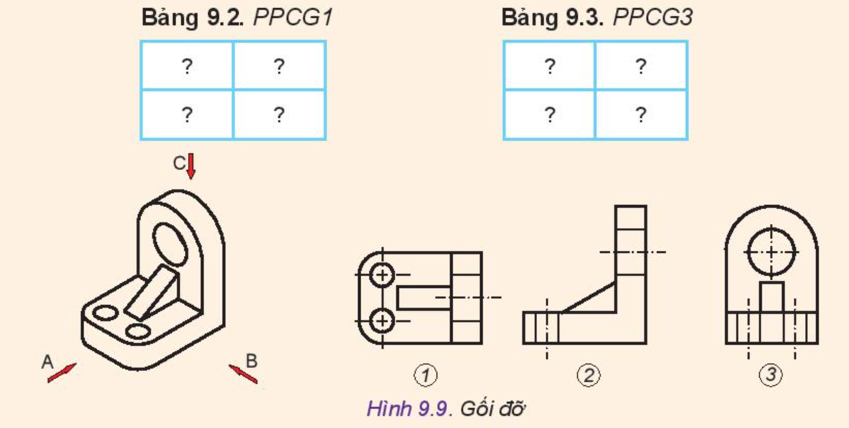
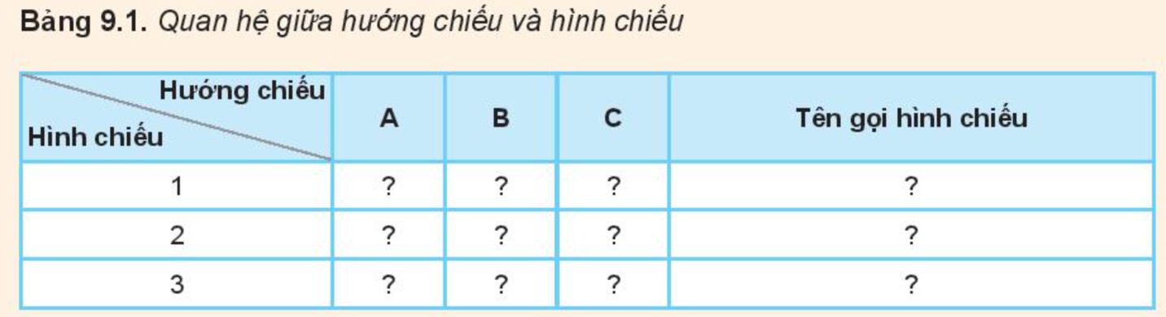
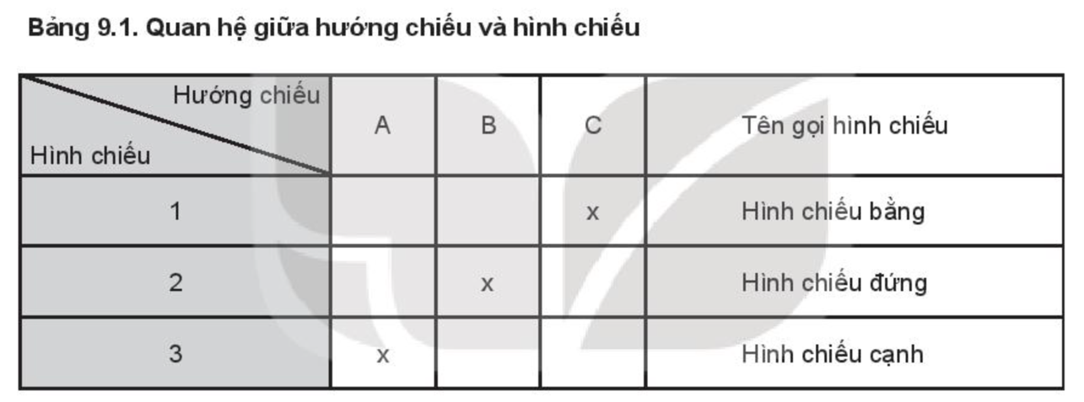
Trả lời

Câu 7. Bản vẽ xây dựng là gì? Kể tên các hình biểu diễn của một ngôi nhà?
Trả lời
- Bản vẽ xây dựng là bản vẽ mô tả các công trình xây dựng nói chung như nhà dân dụng, nhà công nghiệp, cầu đường, bến cảng, công trình thuỷ lợi,...
- Các hình biểu diễn của một ngôi nhà: Mặt bằng, mặt đứng và hình cắt.
Câu 8. Nêu trình tự đọc bản vẽ nhà?
Trả lời
Đọc bản vẽ nhà thường tiến hành theo trình tự sau:
+ Trước hết đọc bản vẽ các mặt đứng để hình dung ra hình dáng kiến trúc bên ngoài ngôi nhà.
+ Lần lượt đọc bản vẽ mặt bằng các tầng để hiểu cách bố trí các khu chức năng bên trong ngôi nhà: hành lang, các phòng, các loại cửa, cầu thang, khu phụ,...
+ Đọc các hình cắt theo vị trí của mặt phẳng cắt ghi trên mặt bằng tầng một, kết hợp việc đọc mặt bằng mỗi tầng để hiểu rõ hơn không gian mỗi tầng bên trong nhà.
Câu 9. Nêu các bước thực hiện khi thiết lập bản vẽ bằng máy tính? Kể tên một số lệnh cơ bản trong phần mềm AutoCAD mà em biết?
Trả lời
- Các bước thực hiện khi thiết lập bản vẽ bằng máy tính như sau:
+ Bước 1. Khởi động phần mềm.
+ Bước 2. Tạo bản vẽ mới
+ Bước 3. Thiết lập các thông số ban đầu.
+ Bước 4. Phân tích bản vẽ và tiến hành vẽ.
+ Bước 5. Kết xuất bản vẽ.
- Một số lệnh cơ bản trong phần mềm AutoCAD: Line, Circle, Arc, Rectangle, Fillet, Chamfer, Trim,…
Câu 10. Thiết kế kĩ thuật là gì? Kể tên các bước chủ yếu khi thiết kế kĩ thuật?
Trả lời
- Thiết kế kĩ thuật là hoạt động đặc thù của các kĩ sư nhằm phát hiện và giải quyết vấn đề, nhu cầu thực tiễn trên cơ sở vận dụng toán học, khoa học tự nhiên và công nghệ hiện có. Kết quả của hoạt động thiết kế kĩ thuật là giải pháp, sản phẩm công nghệ.
- Hoạt động thiết kế kĩ thuật bao gồm các bước chủ yếu như: xác định vấn đề; đề xuất, lựa chọn và hiện thực hoá giải pháp; thử nghiệm, đánh giá và điều chỉnh giải pháp giải quyết vấn đề.
Câu 11. Kể tên một số nghề nghiệp thiết kế mà em biết?
Trả lời
Một số nghề nghiệp thiết kế:
- Kiến trúc sư xây dựng
- Kiến trúc sư cảnh quan
- Nhà thiết kế và trang trí nội thất
- Nhà thiết kế sản phẩm
- Nhà thiết kế thời trang
Câu 12. Kể tên các bước trong quy trình thiết kế kĩ thuật?
Trả lời
Quy trình thiết kế kĩ thuật:
- Bước 1: Xác định vấn đề
- Bước 2: Tìm hiểu tổng quan
- Bước 3: Xác định yêu cầu
- Bước 4: Đề xuất, đánh giá, lựa chọn giải pháp
- Bước 5: Xây dựng nguyên mẫu cho giải pháp
- Bước 6: Kiểm chứng giải pháp
- Bước 7: Lập hồ sơ kĩ thuật
VIII. MÔN TIN HỌC
Câu 1: Liệt kê các đơn vị lưu trữ dữ liệu
Câu 2: Đối các lượng tin sau ra KB:
a) 2 MB. b) 1 GB.
d) 1 TB. c) 3072 B.
e) 32768kb f) 12Tb
Câu 3: Để thực hiện chụp hình thẻ cho toàn bộ học sinh ở 5 trường THPT có khoảng 10.000 học sinh, thợ chụp chuẩn bị thẻ nhớ 1Tb để thực hiện công việc lưu ảnh tất cả học sinh. Biết mỗi bức ảnh có dung lượng khoảng 3.2Mb. Hỏi dung lượng thẻ nhớ có thể lưu trữ hết tất cả ảnh vừa chụp không?
Câu 4: Để dữ liệu lưu trữ hồ sơ bệnh án của bệnh nhân đến khám bệnh tại một bệnh viện A lên máy tính.Hỏi ổ đĩa cứng của máy tính bệnh viên A là 2Tb thì lưu được khoảng bao nhiêu hồ sơ của bệnh nhân như trên? Biết cứ mỗi hồ sơ cần khoảng 2.3Mb.
Câu 5: Khi em tài về các bản nhạc từ Internet, em có thể thấy có những gợi ý chọn chất lượng của âm thanh như 128 Kbps. Khi đó 128 Kbps được hiểu là cần một lượng dữ liệu 128 Kilobit cho một giây phát nhạc. em hãy tính xem nếu ghi (lưu) đầy một thẻ nhớ 2GB các bản nhạc loại 320Kbps thì có thể nghe trong thời gian bao lâu?
Câu 6: Phân biệt mạng cục bộ (LAN) và mạng toàn cầu (Internet)
So sánh về: | Mạng cục bộ (LAN) | Internet
Phạm vi, quy mô | Cơ quan, gia đình | Toàn cầu
Cách kết nối | Trực tiếp trong mạng qua thiết bị kết nối như Hub, Switch, Wifi | Kết nối qua các Router thông qua các nhà cung cấp dịch vụ kết nối
Sở hữu | Có chủ sở hữu | Không có chủ sở hữu
Câu 7: Vai trò của Internet trong giáo dục và trong giao tiếp cộng đồng. Cho ví dụ
+ Trong giao tiếp cộng đồng: Internet đã thay đổi cách mọi người tương tác với nhau.
Ví dụ: mạng xã hội Facebook, Zalo, E-Mail, Youtube… giúp con người trao đổi, liên lạc nhanh chóng và hiệu quả
+ Trong giáo dục: Internet đã giúp hoạt động giáo dục hiệu quả hơn, Internet là một nguồn thông tin khổng lồ về mọi lĩnh vực.
Ví dụ: tìm kiếm thông tin, học liệu số, các phần mềm dạy trực tuyến: Google Meet, Zoom…

Câu 8: Điện toán đám mây là gì? Liệt kê 3 loại điện toán đám mây. Nêu lơị ích của điện tóa đám mây
Điện toán đám mây là việc phân phối tài nguyên công nghệ thông tin theo nhu cầu qua Internet với chính sách thanh toán theo mức sử dụng
Liệt kê 3 loại điện toán đám mây
- SaaS là Việc cho thuê phần mềm ứng dụng
Ví dụ: Google Docs, Zoom
- PaaS là Việc cho thuê nền tảng (phần mềm)
Ví dụ : Google Maps
- IaaS là Việc cho thuê nền tảng (phần cứng)
Ví dụ: Dropbox, Google Drive
Lơị ích của điện tóa đám mây: Sử dụng dịch vụ điện toán đám mây linh hoạt hơn, tin cậy hơn, chi phí nói chung rẻ hơn so với tự mua sắm phần cứng và phần mềm.
Câu 9: IoT là gì? Phân tích lợi ích của thu phí không dừng trên đường cao tốc
Iot là hệ thống liên mạng bao gồm các phương tiện và vật dụng, các thiết bị thông minh được cài đặt các cảm biến, phần mềm chuyên dụng giúp chúng có thể tự động kết nối, thu thập và trao đổi dữ liệu trên cơ sở hạ tầng Internet mà không nhất thiết có sự tương tác trực tiếp giữa con người với con người hay con người với máy tính
lợi ích của thu phí không dừng trên đường cao tốc
  - Đem lại sự thuận tiện cho người dân về thời gian, thuận tiện khi dừng đỗ các trạm, làm tốt vấn đề môi trường
  - Tiết kiệm thời gian, tránh ùn tắc giao thông trên các tuyến.
  - Công khai, minh bạch doanh thu
Câu 10: Kể 5 nguy cơ khi tham gia mạng Internet
- Tin giả và tin phản văn hóa.
- Lừa đảo trên mạng.
- Lộ thông tin cá nhân.
- Bắt nạt trên không gian mạng
- Nghiện mạng
Câu 11: các biện pháp phòng chống lộ thông tin cá nhân
+ Không ghi chép thông tin cá nhân ở những nơi mà người khác có thể đọc.
+ Giữ cho máy tính không bị nhiễm các phần mềm gián điệp.
+ Cẩn trọng khi truy cập mạng qua wifi công cộng vì hầu hết những trạm wifi công cộng không mã hoá thông tin khi truyền.
Câu 12: các biện pháp phòng chống hành vi bắt nạt trong không gian mạng
+ Không nên kết bạn dễ dãi qua mạng.
+ Không trả lời thư từ hay tin nhắn, không tranh luận với kẻ bắt nạt trên diễn đàn.
+ Hãy lưu giữ tất cả các bằng chứng.
+ Hãy chia sẻ với bố mẹ hoặc thầy cô.
+ Khi sự việc nghiêm trọng hãy báo cho cơ quan công an kèm theo bằng chứng.
Câu 13: Những hành vi vi phạm về đạo đức, pháp luật và văn hóa khi sử dụng mạng
- Đưa tin không phù hợp lên mạng
- Công bố thông tin cá nhân không được phép
- Phát tán thư điện tử, tin nhắn rác
- Vi phạm bản quyền
- Bắt nạt qua mạng
- Ứng xử thiếu văn hoá
Câu 14: Các nguyên tắc để nâng cao tính an toàn khi chia sẻ thông tin trên môi trường số
+ Trước khi đăng tin, hãy kiểm tra tin bài có vi phạm pháp luật hay không
+ Không chia sẻ tin bài vi phạm pháp luật. Ngoài ra cần phải biết tin tức có chính xác không. Ngày nay trên mạng có rất nhiều tin giả, việc chia sẻ một tin giả chính là tiếp tay cho hành vi tung tin giả.
+ Ngay trong cả trường hợp việc đưa tin không vi phạm pháp luật thì cũng phải cân nhắc hậu quả, nhất là khía cạnh đạo đức. Một tin vô hại với người này có thể mang lại tai họa cho một người khác.
Câu 15: phân loại 3 loại phần mềm độc hại: tính hoàn chỉnh, cơ chế lây lan, tác hại
Phân loại | Tính hoàn chỉnh | Cơ chế lây nhiễm | Tác hại
Virus | là các đoạn mã độc gắn với một phần mềm | Khi chạy phần mềm nhiễm virus, đoạn mã độc sẽ được đưa vào bộ nhớ , sau đó tiến hành lay lan khắp máy tính | Làm hỏng các phần mềm khác trong máy tính xóa dữ liệu hay làm tê liệt hệ thống máy tính
Worm | Là một phần mềm  hoàn chỉnh | Lợi dụng lỗ hổng bảo mật của hệ điều hành dẫn dụ lừa người dùng chạy để cài đặt vào máy tính | Làm hỏng các phần mềm khác trong máy tính , xóa dữ liệu hay làm tê liệt hệ thống máy tính
Trojan | Phần mềm nội gián | Ẩn dưới vỏ bọc chương trình tiện ích , chờ người dùng tải về và cài đặt | Chiếm quyền kiểm soát và đánh cắp thông tin trên máy tính

CHỦ ĐỀ 4: ỨNG DỤNG TIN HỌC

BÀI 12: PHẦN MỀM THIẾT KẾ ĐỒ HỌA INKSCAPE

1. Khái niệm thiết kế đồ họa:
Thiết kế đồ họa (graphic design) là quá trình thiết kế các thông điệp truyền thông bằng hình ảnh, giải quyết vấn đề thông qua sự kết hợp giữa hình ảnh; kiểu chữ với ý tưởng để truyền tải thông tin đến người xem.

2. Hai loại phần mềm đồ họa
- Có hai loại phần mềm đồ họa:
+ Phần mềm tạo, chỉnh sửa hình vectơ: Adobe lllustrator, CorelDraw, Inkscape, …
+ Phần mềm xử lí ảnh bipmap: Adobe Photoshop, GIMP, …

3. Các đối tượng:
Mỗi hình vẽ bao gồm các đối tượng đồ họa. Các đối tượng này sẽ xuất hiện theo thứ tự lớp, các đối tượng vẽ trước sẽ ở lớp dưới, đối tượng vẽ sau sẽ ở lớp trên. Ta có thể thay đổi thứ tự lớp của đối tượng.

4. Phân loại: Có hai loại đồ họa cơ bản: đồ họa điểm ảnh (bitmap) và đồ họa vectơ (vector).
Đồ họa điểm ảnh | Đồ họa vectơ
Định nghĩa bằng tập điểm | Định nghĩa bằng phương trình toán học
Phù hợp chỉnh sửa ảnh, nhiều chi tiết, màu sắc liền mạch và chân thực | Phù hợp tạo logo, minh họa và bản vẽ kĩ thuật, …
Phóng to có ảnh hưởng chất lượng hình | Có thể co giãn mà không bị vỡ hình
Ảnh lớn, độ chi tiết cao tương ứng tệp có kích thước lớn | Tạo bản in với kích thước tùy ý, độ lớn của tệp không thay đổi
Không thể chuyển sang đồ họa vectơ mà giữ nguyên chất lượng | Dễ dàng chuyển sang đồ họa điểm ảnh
Bài 13:
Bổ Sung Đối Tượng Đồ Họa

1.CÁC ĐỐI TƯỢNG HÌNH KHỐI
Đối tượng | Thuộc tính | Ý nghĩa
Hình vuông, hình chữ nhật | W, H | Chiều rộng, chiều dài.
 | Rx, Ry | Bán kính của góc bo (bằng 0 nếu góc của hình là góc vuông)
Hình tròn, hình elip | Rx, Ry | Bán kính theo phương ngang và thẳng đứng
 | Start, End | Góc của điểm đầu và điểm cuối khi sử dụng chế độ vẽ 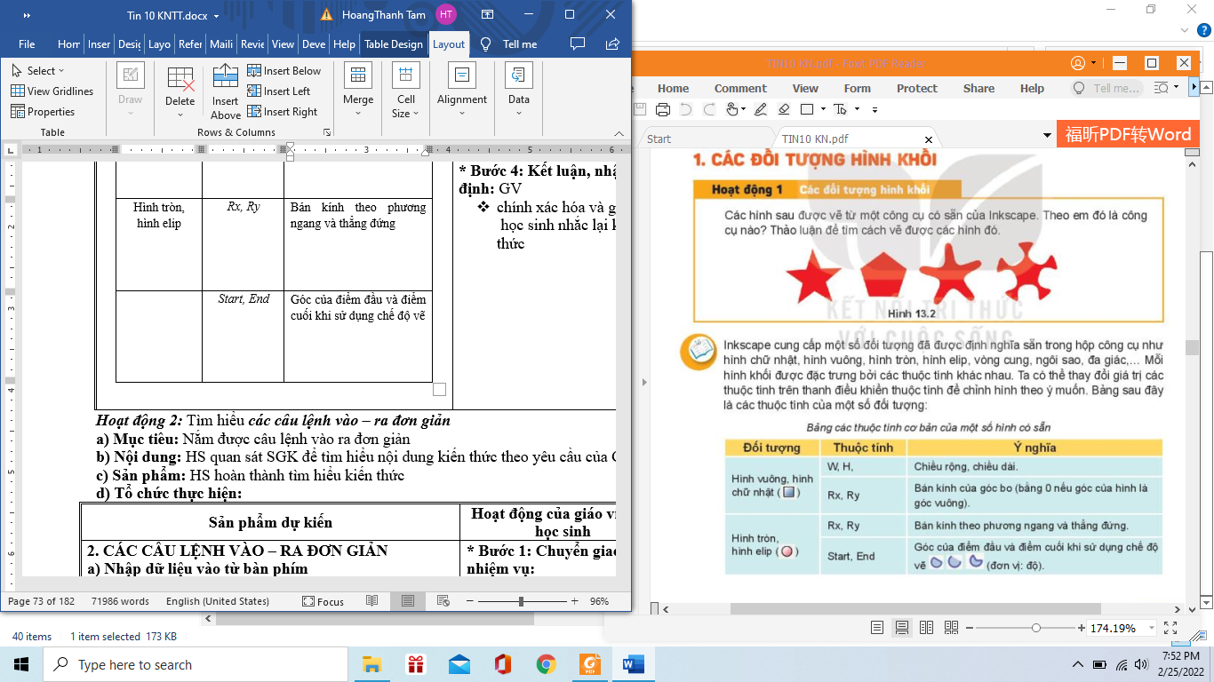 (đơn vị: độ)
Hình đa giác, hình sao | Corners | Số đỉnh của đa giác hoặc số cánh của hình sao
 | Rounded | Độ cong tại các đỉnh của hình
 | Spoke ratio | Tỉ lệ bán kính từ tâm đến góc trong và từ tâm tới đỉnh đầu hình sao
 | Randomized | Tham số làm méo hình ngẫu nhiên
Ta có thể thay đổi thuộc tính của mỗi đối tượng được tạo từ công cụ có sẵn trong hình vẽ.
2. THIẾT LẬP MÀU TÔ, MÀU VẼ VÀ TÔ MÀU CHO ĐỐI TƯỢNG
Chọn Objects Fill and Stroke
- Chọn Fill để chọn kiểu tô cho màu tô
- chọn Stroke paint để chọn kiểu tô cho màu vẽ,
- chọn Stroke style để thay đổi thiết lập kiểu nét vẽ và độ dày mỏng của nét.

3. CÁC PHÉP GHÉP ĐỐI TƯỢNG ĐỒ HOẠ
- Các hình phức tạp có thể thu được bằng cách ghép từ các hình đơn giản.
- Các phép ghép được sử dụng để ghép và cắt hình trong Inskcape gồm: chọn Path
- Phép hợp (Union) là tất cả các phần thuộc một trong các hình đơn.
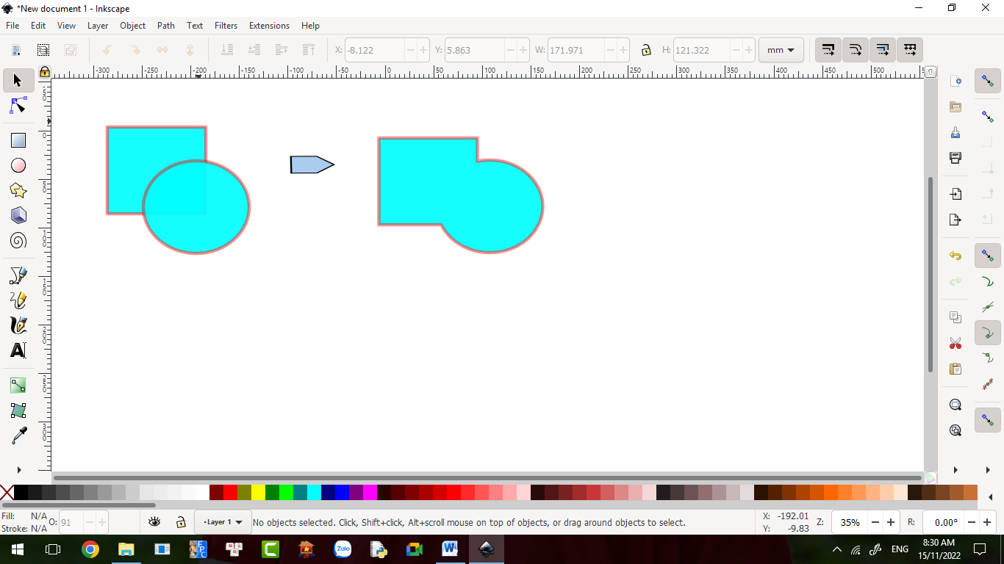

- Phép hiệu (Difference) là phần thuộc hình lớp dưới nhưng không thuộc hình lớp trên.
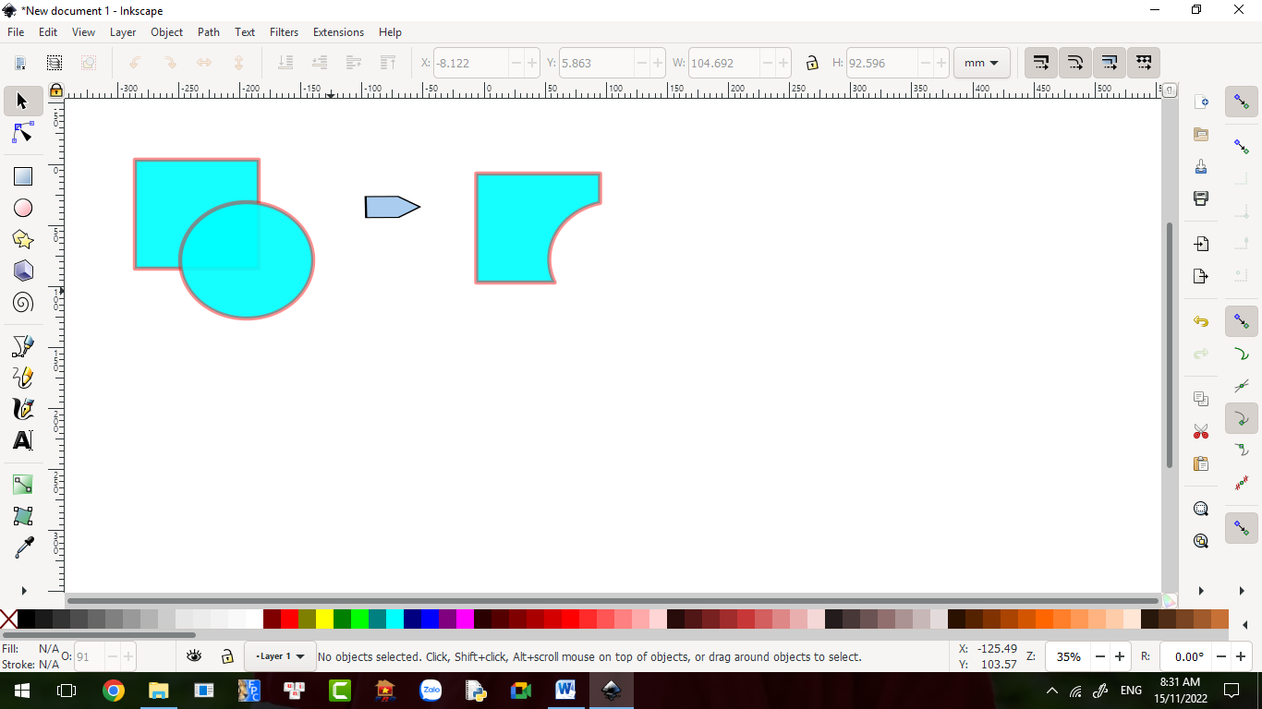

- Phép giao (Intersection) là phần thuộc cả hai hình được chọn.


- Phép hiệu đối xứng (Exclusion) là phần hình thuộc các hình trừ phần giao nhau.


- Phép chia (Division) Hình lớp dưới được chia thành các phần bởi đường nét của hình lớp trên.
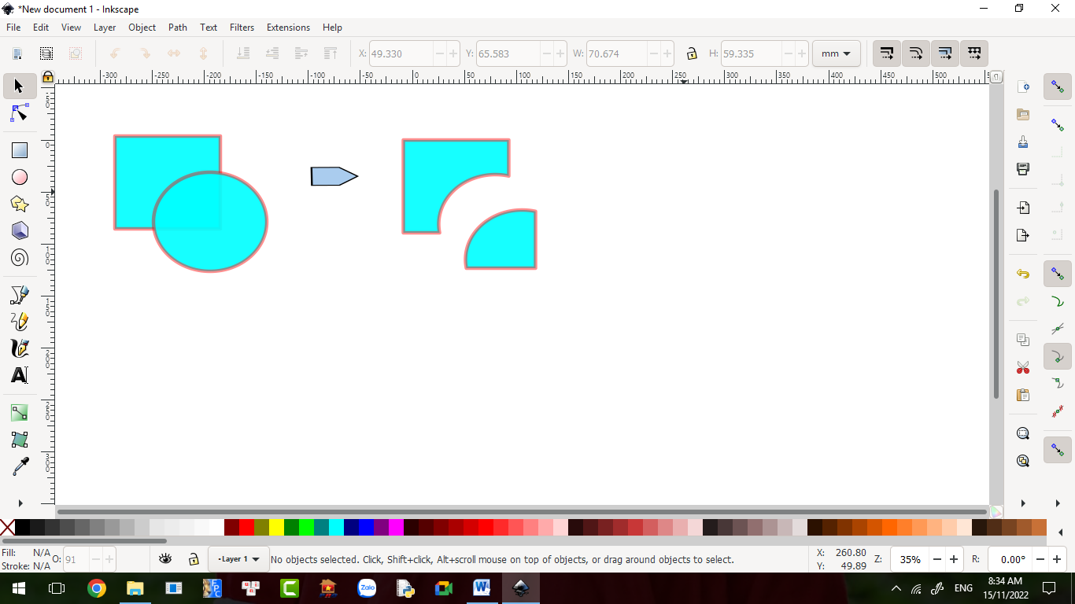

- Phép cắt (Cut Path) Cắt hình lớp dưới thành các phần bởi hai điểm giao ở viền với hình lớp trên. Kết quả là các hình mới không có màu.
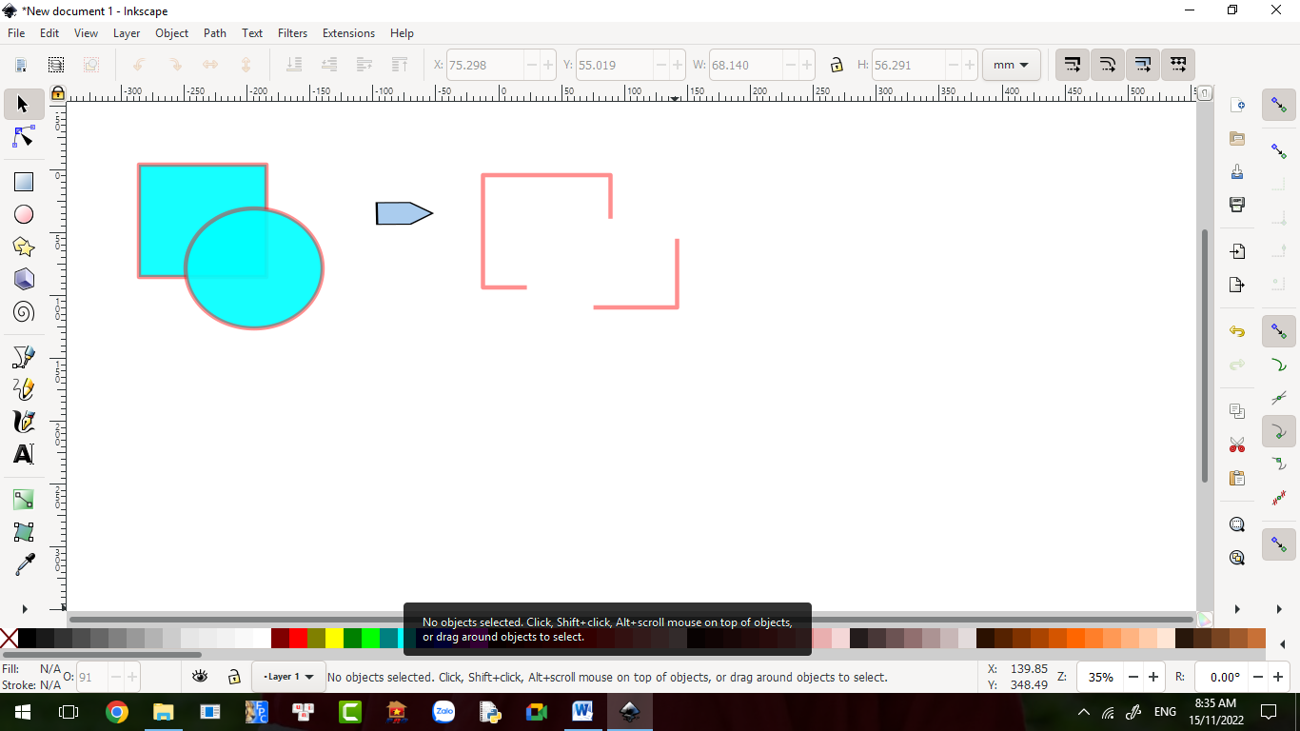

- Trong Inkscape, ta có thể làm các phép ghép với các hình để thu được hình mới

BÀI 14: LÀM VIỆC VỚI ĐỐI TƯỢNG ĐƯỜNG VÀ VĂN BẢN
1. LÀM QUEN VỚI ĐỐI TƯỢNG DẠNG ĐƯỜNG
Các bước vẽ đối tượng đường
- Bước 1: Chọn công cụ Pen trên hộp công cụ.
- Bước 2. Chọn kiểu trên thanh điều khiển thuộc tính để tạo đường cong.
- Bước 3. Nhảy chuột đề đạt các điểm neo trên hình vẽ (có thể kết hợp nháy chuột và kéo thả).
- Bước 4. Kết thúc đường bằng cách nhấn phím Enter hoặc nháy đúp chuột tại vị trí neo cuối cùng.
Đường cong thường được biểu diễn bởi một chuỗi các đoạn cong ghép với nhau
2.SỬ DỤNG CÔNG CỤ TINH CHỈNH ĐƯỜNG
Các điểm nối giữa các đoạn gọi là điểm neo: 2 loại neo
- điểm neo trơn (smooth nodes - thể hiện bởi hình vuông hay hình tròn)
- điểm neo góc (comer nodes - thể hiện bởi một hình thoi)
- Bước 1. Chọn công cụ trên hộp công cụ
- Bước 2. Nháy chuột vào hình muốn chỉnh sửa
- Bước 3. Nháy vào điểm neo cần sửa, chọn điểm neo hoặc điểm chỉ hướng rồi kéo thả chuột sang vị trí mới
Nếu muốn loại bỏ, thêm mới hay chuyển đổi loại điểm neo, ... ta chọn vào biểu tượng tương ứng trên thanh điều khiển thuộc tính (Hình 14.6 sgk trang )
3. ĐỐI TƯỢNG VĂN BẢN
- Để bổ sung đối tượng văn bản, ta chọn biểu tượng trên hộp công cụ.
Thanh điều khiển thuộc tính hoặc lệnh trong bảng chọn Text. (hình 14.9 và 14.10 sgk trang )
- Muốn đặt văn bản theo đường đã có, ta chọn đối tượng văn bản và đối tượng đường, sau đó chọn lệnh Text/ Put on Path.
- Muốn bỏ đặt văn bản theo đường, ta chọn đối tượng và chọn lệnh Text/ Remove from Path

Thao tác cơ bản sử dụng InkScape
- File New: tạo bài mới
- File Open: mở bài cũ
- File Open Recent: mở bài vừa mới thực hiện gần đây
- File Save: lưu bài và ổ đĩa
- File Import: chèn tập tin ảnh vào trang đang làm việc
- File Export PNG: xuất bài ra dạng đồ họa điểm ảnh .PNG
- File Quit: thoát khỏi phần mền
- Phần mở rộng của inkscpe là svg
- Giữ CTRL để vẽ hình vuông và tròn
- Giữ Shift+ chọn màu để tô màu đường viền
- Giữ CTRL+lăn bi chuột để phóng to/thu nhỏ trang giấy
- Các hình xuất hiện theo từng lớp, đối tương vẽ trước nằm lớp dưới, đối tường vẽ sau nằm lớp trên
- Nhóm các đối tượng bằng lệnh Group (hoặc rã nhóm Ungroup)
- Căn lề giữa hai hình Align and Distribute
- Màu nền và viền: Object Fill and Stroke
- Nhân đôi đối tượng: Duplicapte
- Sao chép: copy paste

NỘI DUNG KIỂU DANH SÁCH LIST
1. Khái niệm: danh sách list gồm các phần tử có kiểu dữ liệu giống nhau hoặc khác nhau.
<tên list> = [<v₁>, <v₂>,..., <V_{n}>] n là số lượng phần tử trong danh sách
Lưu ý: Chỉ số của danh sách bắt dầu từ 0 đến len( ) – 1, trong đó len( ) là lệnh tính độ dài danh sách.
Ví dụ: cho hai danh sách như sau
A = [1,2,3,4,5] danh sách tên A gồm 5 phần tử số nguyên
B= [1.5, 2, "Python", "List", 0] danh sách tên B gồm 5 phần tử có kiểu dữ liệu khác nhau: số thực, số nguyên, kí tự
2. Các thao tác trên danh sách list: thao tác kèm ví dụ minh họa
* Truy cập giá trị của phần tử trong danh sách:
Cho danh sách A = [21,4,33,4,54]
Lệnh A[2] kểt quả =33
Lệnh A[4] kết quả =54
* Tính độ dài của danh sách: lệnh len()
Cho danh sách A = [21,4,33,4,54]
len(A) kết quả = 5
* Xóa phần tử trong danh sách: lệnh del()
Cho B= [1, 'One', 3, 4, 5]
del (B[4]) kết quả B=[1, 'One', 3, 4]
*Ghép hai danh sách: dùng dấu + để ghép hai danh sách
[1,2] + [3,4,5,6] [1, 2, 3, 4, 5, 6]
*Duyệt và in ra từng phần tử của danh sách.
Cho A = [1,2,3,4,5]
for i in range (len(A)):
print (A[i], end = “ ") kết quả 1 2 3 4 5
*Thêm phần tử vào cuối danh sách
Cho A = [1,2,23]
A. append (10) kết quả là A=[1,2,23,10]
*Kiểm tra một giá trị có nằm trong danh sách hay không: toán tử in
Cho A = [1, 2, 3, 4, 5]
2 in A $←$ kết quả là True
10 in A $←$ kết quả là False
*Sử dụng toán tử in để duyệt từng phần tử của danh sách.
Cho A = [10, 11, 12, 13, 14, 15]
for k in A $←$
print (k, end = “ “) kết quả in ra màn hình là: 10 11 12 13 14 15
*Xóa toàn bộ một danh sách: Lệnh clear()
Cho A = [1, 2, 3, 4, 5]
A.clear() kết quả A=[] rỗng
*Xoá phần tử của danh sách có giá trị value: Lệnh remove(value)
Cho A = [1, 2, 3, 4, 5]
A.remove(4) kết quả A=[1,2, 3, 5]
*Chèn giá trị value vào danh sách tại vị trí k:Lệnh insert(k, value)
Cho A = [1, 2, 6, 10]
A.insert(2, 5) Kết quả là A=[1, 2, 5, 6, 10]
Lưu ý: nếu vị trí k nhỏ hơn 0 thì giá trị được chèn vào đầu danh sách, nếu k lớn hơn chiều dài danh sách thì giá trị được chèn vào cuối danh sách
Cho A = [4, 5]
A.insert(-10, 1)
A.insert(100, 2) kết quả A= [1, 4, 5, 2] // 1 chèn đầu ds, 2 chèn cuối ds
*Bài tập:
Câu 1: Cho A=[23,1,-7,-5,34,-55,1,3,6,-2]
S = 0
for i in range(len(A)):
if A[i] > 0: S = S + A[i]
print(S) kết quả =?
Câu 2: Cho A=[23,1,-7,-5,34,-55,1,3,6,-2]
C = 0
for i in range(len(A)):
if A[i] > 0: C = C + 1
print(C)

Câu 2.2 Cho A = [14,34,89,78,66, 10,”hoa”, “hồng”]

A.insert(3, 20)

A.insert(5,”hương”)

A.append(“12”)
Print(A)
Câu 3: Nhập số n từ bàn phím, sau đó nhập danh sách n tên các bạn lớp em và in ra danh sách các tên đó, mỗi tên trên một dòng. (sách giáo khoa trang 114- nv1)
Câu 4: Nhập một dãy số từ bàn phím. Tính tổng, trung bình của dãy và in dãy số trên một hàng ngang (sách giáo khoa trang 114- nv2)
Câu 5: viết chương trình nhập vào dãy số bất kì từ bàn phím. Tìm số lớn nhất trong dãy số, chỉ số của số lớn nhất trong dãy số (nếu có 2 số lớn nhất trở lên bằng nhau thì đưa ra chỉ số lớn nhất trong các chỉ số đó)

n=int(input("Nhập số lượng phần tử trong dãy số"))
ds=[]
for i in range(n):
a=int(input('nhập giá trị từng phần tử' + str(i+1)+':'))
ds.append(a)

max=ds[0]
chiso=0
for i in range(1,len(ds)):
if ds[i]>max:
max=ds[i]
chiso=i
print('số lớn nhất trong ds',max)
print('số lớn nhất nằm ở trị trí',chiso)
Câu 6: viết chương trình nhập n là số ngày trong năm, sau đó nhập vào nhiệt độ trung bình từng ngày trong năm đó. In ra màn hình nhiệt độ trung bình của năm, đếm số lượng ngày trong năm có nhiệt độ cao hơn nhiệt độ trung bình năm
n=int(input("Nhập số ngày trong năm"))
nhietdo=[]
for i in range(n):
a=int(input('nhiệt độ ngày thứ'+str(i+1)+': '))
nhietdo.append(a)
t=0
for x in range(0,n):
t=t+nhietdo[x]
print("nhiệt độ trung bình năm",t/n)

dem=0
for x in range(0,n):
if nhietdo[x]>t/n:
dem=dem+1
print('số ngày cao hơn nhiệt độ trung bình năm',dem)
)

NỘI DUNG PHẦN XÂU KÍ TỰ
1. Xâu kí tự(string): là danh sách các kí tự nhưng không thay đổi từng kí tự của xâu. Truy cập từng kí tự của xâu qua chỉ số, chỉ số từ 0 đến độ dài len() – 1.
Ví dụ có các xâu như sau:
s = “Xin chào các bạn đến với kiểu dữ liệu xâu string”
str = ‘Hoa học trò’
Cau_tho = “””Mình về mình có nhớ ta
Mười lăm năm ấy thiết tha mặn nồng”””
*tìm độ dài xâu: len()
Cho str = ‘Hoa học trò’
Len(str) kết quả 11
*truy cập 1 phần tử của xâu:
str = ‘Hoa học trò’
str[2] kết quả = ‘a’
*kiểm tra một xâu có là xâu con của xâu khác không: in
“abc” in “123abc” kết quả là True
“010” in “1101” kết quả là False
*tìm vị trí xuất hiện của một xâu trong xâu khác: find()
s = “ab bc cd 123 456 00”
s.find (“b”) kết quả là 1 Vị trí xuất hiện đầu tiên của “b” trong xâu s là chỉ số 1
s.find (“12”) kết quả là 9 Vị trí tìm thấy đầu tiên của ”12” trong xâu s chỉ là số 9.
s.find (“AB”) kết quả -1 Không tìm thấy xâu “AB” trong xâu s nên trả về -1
*tách một xâu thành danh sách các từ: split()
s = “Tiên học lễ hậu học văn”
s.split ( ) kết quả [“Tiên”, “học”, “lễ”, “hậu”, “học”, “văn”]
// dựa vào khoảng cách giữa các từ để tách
st = “0, 1, 2, 3, 4, 5, 6, 10”
st.split (“,”) kết quả [“0”, “1”, “2”, “3”, “4”, “5”, “6”, “10”]
// dựa vào dấu phẩy “,” để tách
*nối danh sách gồm các từ thành một xâu: join()
A= [ ‘ Tiên’, ‘học’, ‘lễ’, ‘hậu’, ‘học’, ‘văn’ ]
” “. join(A) kết quả là ‘Tiên học lễ hậu học văn’
B = [ ‘0’, ‘1’, ‘2’, ‘3’, ‘4’, ‘5’, ‘6’, ‘10’ ]
“,”. join(B) kết quả ‘0,1,2,3,4,5,6,10’
*duyệt từng kí tự của xâu kí tự bằng lệnh for:
s=’trung học phổ thông’
for i in range(len(s)):
print(s[i], end=” ”) kết quả ‘trung học phổ thông’
*duyệt từng kí tự của xâu kí tự bằng toán tử in:
for i in s:
print(i, end=’ ’ ) kết quả ‘trung học phổ thông’
*Bài tập kiểu xâu:
Câu 1: s = “81723”
skq = “”
for ch in s:
if int(ch) % 2 !=0:
skq = skq + ch print(skq) kết quả 173

Câu 2:Viết chương trình nhập số tự nhiên n là số lượng học sinh, sau đó nhập họ và tên học sinh. Lưu họ và tên học sinh vào một danh sách. In danh sách ra màn hình, mỗi họ tên trên một dòng.
A=[]
n=int(input("Nhập số học sinh: "))
for i in range(0,n):
A.append(input("Nhập họ tên học sinh:"))
print(‘danh sách họ tên hs vừa nhập’)
for i in range(0,n):
print(A[i], end==’ ‘ )
Câu 3: Nhập một xâu kí tự S từ bàn phím rồi kiểm tra xem xâu S có chứa xâu con “10” không.
Ví dụ: s=’tin học 10 không khó’
Xâu vừa nhập có chứa xâu con 10

s=input("moi nhap")
t=0
for i in range(len(s)):
if s[i]=='e' and s[i+1]=='m':
t=1
if t==1:
print('có từ “em” trong xâu')
else:
print('không có từ “em” trong xâu')
Câu 4: Viết chương trình kiểm tra xâu S có chứa chữ số không. Thông báo “S có chứa chữ số” hoặc “S không chứa chữ số nào”.
Ví dụ:
S=’chúc mừng sinh nhật lần thứ 16’
s=input("moi nhap")
t=0
for i in range(len(s)):
if s[i]>='0' and s[i]<='9':
t=1
if t==1:
print('có kí tự số trong xâu')
else:
print('không có kí tự số trong xâu')

Câu 5: Viết chương trình nhập số học sinh n và họ tên học sinh. Sau đó đếm xem trong danh sách có bao nhiêu bạn tên là “Hương”.
A=[]
m=0
n=int(input("Nhập số học sinh: "))
for i in range(0,n):
A.append(input("Nhập họ tên học sinh:"))
for i in range(0,n):
if "Hương" in A[i]:
m=m+1
print("Lop có ", m, " bạn tên Hương")
Câu 6: Nhập một xâu kí tự S từ bàn phím rồi kiểm tra xem xâu S có bao nhiêu từ?
Ví dụ: s=”anh nhớ em nhiều lắm nha!”
s=input("moi nhap")
t=0
for i in range(len(s)):
if s[i]==' ':
t=t+1
print('số từ trong xâu',t+1)

NỘI DUNG PHẦN : HÀM TRONG PYTHON
Sử dụng hàm hay còn gọi là chương trình con có thể giúp phân chia việc giải một bài toán lớn thành giải quyết các bài toán nhỏ và phát huy được tinh thần làm việc nhóm; Chương trình chính có cấu trúc rõ ràng, dễ hiểu hơn; Nếu cần hiệu chỉnh, phát triển và nâng cấp cũng thuận tiện hơn.
1. Một số hàm thiết lập sẵn trong python
abs() | len() | range() | bool()
list() | round() | chr() | input()
str() | divmod() | int() | print()
float() | ord() | type() | Insert()
Python cung cấp sẵn nhiều hàm thực hiện những công việc khác nhau cho phép người dùng được tùy ý sử dụng khi viết chương trình bằng các câu lệnh gọi hàm tương ứng.
Sử dụng hàm:

<tên hàm>(<danh sách tham số hàm>)
Ví dụ: print(“xin chào”) xin chào
s=”tin học” len(s) 7
2. Cách thiết lập hàm tự định nghĩa:
- Cú pháp thiết lập hàm có trả lại giá trị
def <tên hàm> (<tham số>):
<khối lệnh>
return <giá trị>
Lệnh return không có giá trị trả lại. Hàm số kết thúc khi gặp lệnh return. Nếu hàm không trả lại giá trị thì có thể không cần lệnh return
Ví dụ1: tự định nghĩa hàm
def inc(n):
return n+1
Gọi tên hàm + truyền tham số khi muốn sử dụng inc(3) kết quả là 4
Tên hàm: inc
Tham số hàm: số n
Giá trị trả lại: số n + 1

Ví dụ2: tự định nghĩa hàm hello() không có giá trị trả về
def hello ():
ten = input (“Nhập họ tên của em:”) print (“Xin chào”, ten)
hello()
Ví dụ 3: tự định nghĩa hàm tb để tính giá trị rung bình 3 số bất kì
def tb(x, y, z):
t=(x + y + z) / 3
return t
a=tb(3,4,5)
print(a)
Ví dụ 4: tự định nghĩa hàm tên g tìm ước chung lớn nhất hai số bất kì
def g(m, n):
while n != m:
if m>n:
m=m-n
else:
n=n-m
return m
print(g(15,65))
Ví dụ 5: tự định nghia hàm tên max để tìm số lớn nhất trong 3 số bất kì
def max(a, b, c):
max = a
if b > max:
max= b
if c > max:
max= c
return max
print(max(4,6,1))
Ví dụ 6: tự định nghĩa hàm check để kiểm tra số nguyên tố
def check(n):
f = 1;
if (n <2):
f = 0
return f
for p in range(2, n):
if n % p == 0:
f = 0
return f
print(check(13))
Ví dụ 7: định nghĩa hàm func
def func(a,b) :
n = 10
a = a * 2
b = a+b
return a + b + n
print(func(4,7))
Ví dụ 8:
def tongduong(A):
s=0
for k in A:
if k>0:
s=s+k
return s
A=[2,-3,5,10,-9,-32]
print(tongduong(A))
Ví dụ 9:
def fun(A,b):
s=0
for x in A:
if b==0:
s=s+x
else:
if x>0:
s=s+x
return s
A=[12,4,-3,4,2,-3,5,10,-9,-32]
b=2
print(fun(A))
Ví dụ 10:
def Select( A, x ) :
B = [ ]
for k in range(len(A)):
if A[k] >= x :
B.append(A[k])
return B
C=[23,5,1,7,3,-7,-67,3,7,2,4,9]
m=5
print(Select(C,m))
3. Tham số và đối số của hàm
Tham số của hàm được định nghĩa khi khai báo hàm và được dùng như biến trong định nghĩa hàm.
Đối số là giá trị được truyền vào khi gọi hàm.
Khi gọi hàm, các tham số (parameter) sẽ được truyền bằng giá trị thông qua đối số (argument) của hàm, số lượng giá trị được truyền vào hàm bằng với số tham số trong khai báo của hàm.
Ví dụ: tham số và đối số
def S(dai, rong): //tham số dai,rong
dientich=dai*rong
return dientich
x=10
y=5
print(“diện tích hình chữ nhật”, S(x,y)) //x,y là đối số
4. Phạm vi của biến:
4.1. Trong Python tất cả các biển khai báo bên trong hàm đều có tính địa phương (cục bộ), không có hiệu lực ở bên ngoài hàm.
def func(a,b) :
n = 10 // n là biến cục bộ khai báo trong hàm func, không có tác dụng ngoài hàm
a = a * 2 b = a+b
return a + b + n
a = 1
b = 2
func(a,b) 16
4.2. Biến đã khai báo bên ngoài hàm chỉ có thể truy cập giá trị để sử dụng bên trong hàm mà không làm thay đổi được giá trị của biển đó (trừ trường hợp với từ khóa global)
def f(n):
t = n + 1
return t
t = 10
f(5) 6 // t bên trong hàm có giá trị là 6
print(t) 10 // t bên ngoài hàm có giá trị10
4.3. Nếu muốn biến bên ngoài vẫn có tác dụng bên trong hàm thì chỉ cần khai báo lại biến này bên trong hàm với từ khóa global
def f(n) :
global t // khai báo lại t
t = 2*n + 1 return t
t = 10
f (1) 3 // t sau khi thực hiện hàm nằm trong hàm là 3
print(t) 3 // t sau khi thực hiện hàm nằm ngoài hàm là 3
5. Nhận biết lỗi chương trình:
+ Tổng thể có thể phân biệt lỗi chương trình Python làm ba loại
- Lỗi khi có lệnh viết sai cú pháp hoặc sai cấu trúc ngôn ngữ Python quy định. Chương trình sẽ lập tức dừng và thông báo lỗi Syntax Error
- Lỗi khi không thể thực hiện một lệnh trong chương trình. Chương trình dừng lại và thông báo một mã lỗi. Lỗi này gọi lỗi ngoại lệ (Exceptions Error), mã lỗi trả lại gọi là mã lỗi ngoại lệ.
- Chương trình chạy không lỗi ngoại lệ, nhưng kết quảđưa ra sai không chính xác. Đây là lỗi lôgic bên trong chương trình.
6. Kiểm thử và gỡ lỗi chương trình:
- Sử dụng công cụ in các biến trung gian.
- Sử dụng công cụ sinh các bộ dữ liệu test.
- Sử dụng công cụ điểm dừng trong phần mềm soạn thảo lập trình.
- Quan sát các mã lỗi của chương trình nếu phát sinh.

